Centro Universitário Salesiano de São Paulo

Alex da Silva
Anderson Delaneza
Igor Alexandre Cavallaro
Renan Soares

Projeto de Desenvolvimento de Sistema de Informação para
Oltex Embalagens Plásticas

Americana
2017
Alex da Silva
Anderson Delaneza
Igor Alexandre Cavallaro
Renan Soares

Projeto de Desenvolvimento de Sistema de Informação para
Oltex Embalagens Plásticas

Trabalho de Conclusão de Curso apresentado como exigência parcial para obtenção de grau de Bacharel em Sistemas de Informação no Centro Universitário Salesiano de São Paulo.

Orientador: Prof. Ms. Oclair Prado

Americana
2017

Dedicamos primeiramente a Deus por guiar nossos passos. Aos professores que se dispõem e se dedicam a passar seu conhecimento. Enfim, a todos que, direta ou indiretamente, contribuíram para conclusão de mais esta etapa.

Agradecimentos
A todos os professores que contribuíram para o nosso enriquecimento cultural ao longo desses quatro anos de graduação.
Em especial ao nosso orientador Prof. Ms. Oclair Prado, pelo apoio, conversas e discussões no processo de elaboração desta monografia, que compartilhou parte da sua sabedoria, conduzindo o trabalho de maneira firme, porém amiga, deixando uma contribuição extremamente importante e positiva nesta fase da minha vida acadêmica.
A equipe e a todos que, direta ou indiretamente, colaboraram para a conclusão deste trabalho.

“Eu não sei o que quero ser, mas sei muito bem o que não quero me tornar”
(Friedrich Nietzsche, *1844 - +1900)
Resumo
O projeto de TCC (trabalho de conclusão de curso) tem como objetivo realizar uma abordagem geral sobre os conceitos e habilidades que foram adquiridos ao longo do curso de sistemas de informação. Em ação conjunta ao cliente (Oltex – Embalagens Plásticas), a ideia é entender a situação vivida pela empresa, levantar as informações, e buscar soluções que possam ser úteis na rotina do trabalho produtivo. O objetivo é apresentar ao cliente uma solução sistêmica, que venha a abranger o âmbito organizacional como um todo, destacando o uma análise no controle de produção, de armazenamento pois os processos utilizados pela organização hoje são antigos e pouco eficiente. Será desenvolvido um levantamento geral sobre os atuais processos desempenhados, e desenvolvido um mapeamento daqueles que são ou não úteis.

Palavras-chaves: 1. Projeto Integrado. 2. Sistemas de Informação. 3. Pensamento Sistêmico.

Abstract
The TCC project aims to take a general approach to the concepts and skills that were acquired throughout the course of information systems. In joint action with the customer (Oltex - Plastic Packaging), an idea and understand a situation lived by the same, raise as information, and seek solutions that serve in the routine of productive work. The objective is to present to the client a systemic solution, that comes to encompass or something organizational as a whole, highlighting situations that are altered or improved. Developed a general survey on the current processes performed, and developed a mapping of those that are useful or not.

Keywords: 1. Integrated Project. 2. Information Systems. 3. Systems Thinking.

Apresentação
Dos acadêmicos:

Nome: Alex da Silva
Endereço: Rua Lembrança, nº 50, Jardim da Paz. Americana- SP
Email: alex.da.silva0196@gmail.com Fone: 19-98904-8406
Empresa onde trabalha: Snap-on do Brasil
Setor: TI
Ramo de Atividade: Estagiário

Nome: Anderson Delaneza
Endereço: Rua Angelo Ortolan, nº 150, Bloco 35, AP 304, Dis. Ind. Machadinho. Americana- SP
Email: anderson.delaneza@gmail.com Fone: 19-99157-4814
Empresa onde trabalha: Acapulco Imoveis
Ramo de Atividade: Aux. Administrativo

Nome: Igor Alexandre Cavallaro
Endereço: Rua Bento Toledo Rodovallo, nº 631, Vila Azenha – Nova Odessa
Email: igor.cavallaro@outlook.com Fone: 19-99213-6083
Empresa onde trabalha: Mexichem Brasil
Setor: Manutenção
Ramo de Atividade: Eletricista

Nome: Renan Soares
Endereço: Rua Luis da Costa pinto, n 477, Altos de Sumaré – Sumaré-SP
Email: renansoares79@gmail.com Fone: 19-981553473
Empresa onde trabalha: BSOURCE Consultoria em sistemas
Setor: Desenvolvimento de software
Ramo de Atividade: Estagiário em desenvolvimento de software

Da empresa:

Nome: Oltex Embalagens Plásticas
Endereço: Rod. Anhanguera, 125, Americana - SP
Email: alex@oltex.com.br Fone: (19) 3468-1337
Setor: Indústria
Ramo de Atividade: Embalagens Plásticas
Contato: Alex Adriano

Índice de ilustrações
Ilustração 1: Ligação dos Processos de Negócio 26
Ilustração 2: Processo de Negócio 27
Ilustração 3: Objetivos do Sistema de Informação 30
Ilustração 4: Dimensões do Sistema de Informação 34
Ilustração 5: Fases do RUP 56
Ilustração 6: Diagrama de Caso e Uso 57
Ilustração 7: Processos Atuais na Empresa Oltex 66
Ilustração 8: Proposta de Melhoria dos Processos na Empresa Oltex 70
Ilustração 9: Demonstração de Valores da Empresa OLTEX 76
Ilustração 10: Reclassificação de Valores 76
Ilustração 11: Protótipo de tela: Cadastro de Clientes 84
Ilustração 12: Protótipo de tela: Cadastro de Produtos 85
Ilustração 13: Protótipo de tela: Cadastro de Usuários 86
Ilustração 14: Protótipo de tela: Pedidos 88
Ilustração 15: Protótipo de Tela: Pedido de Fabricação 89
Ilustração 16: Caso de Teste 90
Ilustração 17: Continuação Caso de Teste 91

Índice de tabelas
Tabela 1: Versão Revisada das Heurísticas 60
Tabela 2: Análise de SWOT 63

Lista de Abreviaturas e Siglas
DER | Diagrama Entidade Relacionamento
ER | Engenharia de Requisitos
FOFA | Forças, Fraquezas, Oportunidades, Ameaças
MER | Modelo Entidade Relacionamento
MSS | Metodologia de Sistemas Soft
ROI | Return on Investment
RUP | Rational Unified Process
SAD | Sistemas de Apoio a Decisão
SI | Sistemas de Informação
SIE | Sistemas de Informação Executiva
SIG | Sistemas de Informação Gerencial
SPT | Sistemas de Processamento de Transações

Sumário
1. Introdução 14
1.1. Metodologia 16
1.2. Objetivos 16
1.2.1 Objetivos Gerais 16
1.2.2 Objetivos Específicos 16
1.3. Procedimentos de Pesquisa 17
1.3.1. Pesquisa Exploratória 17
1.3.2. Pesquisa Documental 18
1.3.3. Pesquisa Bibliográfica 19
1.3.4. Estudo de Caso 20
1.3.5. Pesquisa Ação 21
2. Fundamentação Teórica 22
2.1. Pensamento Sistêmico 22
2.1.1. Metodologias de Sistemas Soft 22
2.1.2. Organizações Orientadas a Processo e Organizações Orientadas a Funções 24
2.1.3. Introdução a Processos 25
2.1.4. Tipos de Processos de Negócios 27
2.1.5. Modelagem de Processos 27
2.1.6. Técnicas de Modelagem de Processos 27
2.1.7. BPMN 27
2.2. Sistemas de Informação 29
2.2.1. Objetivos de Sistema de Informação 29
2.2.2. Definição 29
2.2.3. Tipos 30
2.2.4. Sistemas de Processamento de Transações (SPT) 31
2.2.5. Sistemas de Informação Gerencial (SIG) 31
2.2.6. Sistemas de Apoio a Decisão (SAD) 31
2.2.7. Sistemas de Informação Executiva (SIE) 32
2.2.8. Dimensões dos Sistemas de Informação 32
2.2.9. Componentes 33
2.2.10. Níveis e Funções Organizacionais 34
2.2.11. Suporte ao Processo Decisório 34
2.2.12. Perspectivas Atuais do Suporte ao Processo Decisório 35
2.2.13. Desenvolvimento e Gerenciamento de Sistemas de Informação 36
2.3. Engenharia de Software 37
2.3.1. Gerenciamento de Configuração de Software 38
2.3.2. Controle de Versão 39
2.3.3. Controle de Mudança 40
2.3.4. Integração Continua 40
2.4. Modelos de Ciclo de Vida em Engenharia de Software e Requisitos 41
2.4.1. Desenvolvimento Iterativo e Incremental 42
2.4.2. Engenharia de Requisitos 44
2.4.3. Especificação 45
2.4.4. Validação 46
2.4.5. Checklist de Validação dos Requisitos. 46
2.4.6. Gestão de Requisitos 47
2.5. Metodologias e Métodos 48
2.5.1. Modelos para Banco de Dados 48
2.5.2. Processo Unificado de Desenvolvimento de Software 49
2.5.3. Desenvolvimento Iterativo 50
2.5.4. Modelagem de Software 50
2.5.5. Controle de Mudanças 51
2.5.6. Estrutura Estática 51
2.5.7. Fases do RUP 51
2.5.8. Abertura 52
2.5.9. Elaboração 52
2.5.10. Construção 53
2.5.11. Distribuição 54
2.5.12. Diagrama de Caso e Uso 55
2.6. Interface 57
2.6.1. Ergonomia 57
2.6.2. Condução 58
2.6.3. Carga de Trabalho 58
2.6.4. Controle Explicito 58
2.6.5. Adaptabilidade 58
2.6.6. Gestão de Erros 59
2.6.7. Usabilidade 59
3. ESTUDO DE CASO 62
3.1. Caracterização da Organização e seu Ambiente 62
3.1.1. Missão 62
3.1.2. Visão 63
3.1.3. Valores 63
3.1.4. Análise de SWOT 63
3.1.5. Planejamento Estratégico 64
3.1.6. Governança 64
3.1.7. Reengenharia de Negócios 65
3.1.8. Ciclo de Vida 65
3.1.9. Disciplinas do RUP e aplicação no IMPP 65
3.1.10. Mapeamento de Processos de Negócios 66
3.1.11. Identificação do Problema 74
3.1.12. A Contabilidade na Empresa Oltex 74
3.1.13. Análise de Viabilidade ROI 74
3.1.14. ROI 75
3.1.15. RSPL 75
3.1.16. KI 75
3.1.17. Desenvolvimento do DER 78
3.2. Engenharia de Software 79
3.2.1. Controle de Versão 79
3.2.2. Stakeholders Request 79
3.2.3. Necessidade (NEC) 82
3.2.4. Requisitos Não Funcionais (RNF) 83
3.2.5. Requisitos Funcionais de Interface e Negócio (RI e RFN) e Protótipos de Telas 84
3.2.6. Casos de Teste 91
3.3. Plano de Gestão Ambiental 93
3.3.1. Introdução 93
3.3.2. Aplicação na Empresa Oltex 94
4. Considerações finais 96
Referências 97
APÊNDICE A – CARTA DE INTENÇÃO 100
APÊNDICE B – TERMO DE COMPROMISSO DE ORIGINALIDADE 101
APÊNDICE C – CRONOGRAMA 102
APÊNDICE D – CONTROLE DE VERSÃO 103
Apêndice e – termo de abertura de projeto 108
Glossário 111

1. Introdução
O curso de Sistemas de Informação tem o objetivo de formar alunos para que estejam capacitados a projetar, implementar e gerenciar projetos e com isso melhorar o cotidiano dentro das empresas por meio da informatização, melhorando o desempenho das organizações, suas relações pessoais, melhores recursos econômicos e tempo de execução. Busca-se proporcionar ao cliente novos parâmetros de comunicação seja via Internet ou Software integrado, visando interligar as ações humanas com sistemas automáticos para viabilizar a comunicação entre os setores de determinada organização e acelerar os processos executivos das organizações.
O profissional de Sistema de Informação tem como objetivo não apenas incrementar um sistema de alta tecnologia para apenas operar os processos selecionados com rapidez, mas sim melhorar a comunicação nas empresas, tornando-as um todo, trabalhando em conjunto para se obter uma melhor manipulação de dados, que por meio da informatização, esses dados se tornam informações, para a tomada de decisões. Por meio da sua experiência e conhecimento, analisar e identificar as amplas necessidades de um ambiente organizacional para melhorar a sua comunicação e processos, desenvolver um sistema relativo a qualquer etapa de necessidade administrativa, produtiva e comunicativa de uma empresa, oferecendo todas as ferramentas necessárias para uma comunicação efetiva e eficaz na troca de dados.
No decorrer do projeto serão analisados e documentados os problemas e processos da Oltex, com o objetivo de solucionar os problemas que acabam afetando negativamente a organização.
No primeiro capítulo serão abordados os objetivos gerais e específicos do projeto, juntamente com as metodologias e procedimentos de pesquisa utilizados, tais como, pesquisa exploratória, bibliográfica, documental, estudo de caso e pesquisa ação.
No segundo capítulo será explicado com uso do conhecimento teórico a importância dos Sistemas de Informação e o pensamento sistêmico nas organizações e toda a fundamentação teórica das disciplinas utilizadas para a elaboração do projeto.
No terceiro capítulo foi abordado o estudo de caso onde será apresentado como realmente foi executado a elaboração de todo o projeto.
Por fim no quarto capítulo são as considerações finais que o grupo obteve de toda a elaboração do projeto.

1.1. Metodologia
Quando se pensa na resolução de um problema, é preciso identificar os métodos e procedimentos que sejam eficazes para resolvê-los. Realizando uma análise desde os processos básicos aos mais avançados, para assim obter êxito na resolução do problema (MARCONI & LAKATOS, 2003).

1.2. Objetivos

1.2.1 Objetivos Gerais
O objetivo geral deste projeto é otimizar os processos da organização Oltex Embalagens Plásticas por meio do desenvolvimento de um sistema de informação, visando melhorar a comunicação e armazenamento das informações utilizadas pela empresa, obtendo assim um rendimento satisfatório de suas atividades e agilidade nas tomadas de decisões.
A implantação do sistema trará um aumento da qualidade nos processos produtivos da empresa, permitindo que o cliente possa obter um controle preciso das informações de produção e possa economizar tempo em suas atividades produtivas.

1.2.2 Objetivos Específicos
O objetivo específico do grupo é fazer uma análise do ambiente interno e externo da organização, buscando entender quais as necessidades da empresa e desenvolver o sistema integrando as informações de produção ao setor administrativo.
Por meio de procedimentos de pesquisa foi feito um levantamento onde é possível detectar falhas no controle do processo produtivo e de armazenamento do produto fabricado pela Oltex, deixando evidente a necessidade de se ter um melhor armazenamento e manipulação dos dados gerados pela organização.
Para que o objetivo de atender as necessidades da organização sejam realizados serão aplicados os seguintes conceitos:
- Engenharia de Software: será utilizado as melhores práticas para a criação da análise de requisitos, desenvolvimento da análise de riscos, plano de testes e cronograma;
- Estudo e desenvolvimento: será realizado o mapeamento dos problemas na empresa elaborando o estudo de caso do projeto permitindo assim um melhor entendimento do problema apresentando.
O sistema será desenvolvido com ajuda de ferramentas de desenvolvimento de software que serão definidas no decorrer do projeto.

1.3. Procedimentos de Pesquisa
Para realizar qualquer tipo de pesquisa são utilizados métodos, que foram classificados como processos ou etapas utilizadas para que se tenha informações minuciosas de determinada organização, toda pesquisa deve ser seguida de documentos ou depoimentos que comprovem a veracidade dos fatos e para que se tenha o conhecimento necessário para resolução e desenvolvimento. Pesquisas essas que denominadas; pesquisa exploratória, pesquisa documental, pesquisa bibliografia, estudo do caso e pesquisa ação.

1.3.1. Pesquisa Exploratória
A pesquisa exploratória será utilizada no projeto como a base de todo o desenvolvimento, e terá como objetivo amplificar os problemas e situações existentes na empresa cliente, permite que tudo seja explorado de forma minuciosa, em busca de pontos que possam ser considerados ruins para o desenvolvimento. A exploração dos problemas auxilia na identificação de hipóteses e formas de se chegar ao sucesso do projeto de forma mais tranquila. A definição mais exata para compreender o estudo exploratório, é que ele busca objetivos para compreender e resolver os problemas encontrados.
A pesquisa exploratória, tem o objetivo de possibilitar um estudo preliminar do caso em questão, ou seja, ter um primeiro contato com a análise do problema visando torná-lo o mais esclarecedor possível. Por ser bastante flexível, esse tipo de pesquisa proporciona várias perspectivas do problema a ser solucionado. Diversos casos de pesquisas exploratórias, utilizam-se de um levantamento bibliográfico, onde se obtém um conhecimento maior do tema analisado, também pode ser através de entrevistas com pessoas que passaram por experiências práticas do assunto.

Estas pesquisas têm como objetivo proporcionar maior familiaridade com o problema, com vistas a torná-lo mais explícito ou a constituir hipóteses. Pode-se dizer que estas pesquisas têm como objetivo principal o aprimoramento de ideias ou a descoberta de intuições. Seu planejamento é, portanto, bastante flexível, de modo que possibilite a consideração dos mais variados aspectos relativos ao fato estudado. Na maioria dos casos, essas pesquisas envolvem: (a) levantamento bibliográfico; (b) entrevistas com pessoas que tiveram experiências práticas com o problema pesquisado; (c) análise de exemplos que “estimulem a compreensão” (GIL, 2009, p. 41).

1.3.2. Pesquisa Documental
A pesquisa documental é baseada na busca por informações em fontes externas, que podem ser tabelas, imagens, dados estatísticos, notas, cartas, artigos, entre outros métodos.
Com base nessa definição, o grupo tem se aplicado na busca por materiais que auxiliem o máximo possível na identificação de informações, que sejam úteis no desenvolvimento e que possam auxiliar na busca de uma solução eficaz para o cliente.
Segundo Gil (2009) a pesquisa documental, tem um papel muito parecido com o da pesquisa bibliográfica porém a diferença está na fonte dos dados que no caso da documental são documentos que não passaram por um processo minucioso ou que ainda possam ser modificados de acordo com o estudo realizado. É baseada na coleta de informações através de diversos tipos de materiais os quais incluem diários, relatórios, balanços contábeis, cartas que podem ser usados para referências nos projetos de pesquisa.
A pesquisa documental assemelha-se muito à pesquisa bibliográfica. A diferença essencial entre ambas está na natureza das fontes. Enquanto a pesquisa bibliográfica se utiliza fundamentalmente das contribuições dos diversos autores sobre determinado assunto, a pesquisa documental vale-se de materiais que não recebem ainda um tratamento analítico, ou que ainda podem ser reelaborados de acordo com os objetos da pesquisa (GIL, 2009, p. 45).

Existem algumas vantagens nesse tipo de pesquisa como por exemplo as informações desses documentos permanecem as mesmas por muito tempo. Outra vantagem é o seu baixo custo pois é necessário somente disponibilidade de tempo do pesquisador. É de extrema importância em uma pesquisa dentro de uma organização, pois com ela pode se coletar dados com base em documentos e arquivos históricos da empresa.

1.3.3. Pesquisa Bibliográfica
É baseada na pesquisa de exemplares tais como: livros e artigos científicos, utilizando-se também de edições periódicas como revistas e jornais. É um tipo de pesquisa fundamentada em publicações que já foram realizadas. As análises de problemas, e pesquisas científicas geralmente utilizam-se do procedimento de pesquisa em fontes bibliográficas. A vantagem da pesquisa bibliográfica é que pode se ter um acesso muito maior de informações de determinado assunto, do que pesquisando diretamente. A pesquisa em livros ajuda nas soluções básicas do problema, já nos artigos científicos seria uma atualização, ou seja, uma mudança no conceito.
A pesquisa bibliográfica é desenvolvida com base em material já elaborado, constituído principalmente de livros e artigos científicos.(…) As pesquisas sobre ideologias, bem como aquelas que se propõem à análise das diversas posições acerca de um problema, também costumam ser desenvolvidas quase exclusivamente mediante fontes bibliográficas.(…)A principal vantagem da pesquisa bibliográfica reside no fato de permitir ao investigador a cobertura de uma gama de fenômenos muito mais ampla do que aquela que poderia pesquisar diretamente. Essa vantagem torna-se particularmente importante quando o problema de pesquisa requer dados muito dispersos pelo espaço (GIL, 2009, p. 44-45).

Portanto a pesquisa bibliográfica, tem um papel fundamental no projeto integrado, porque com ela é possível saber se a solução dos problemas em estudo já foram publicadas e com isso fazer uma análise utilizando tais referências.

1.3.4. Estudo de Caso
O estudo de caso, é categorizado como o mais exaustivo de ser realizado porém ele vai mais a fundo na proximidade da solução do problema, revela uma visão mais ampla do assunto estudado. Pode-se dizer que é o melhor método diante dos que foram apresentados, dentro de um contexto real, é um procedimento de baixa estruturação, portanto não são utilizados procedimentos metodológicos inflexíveis, pois as situações são variáveis e de difícil generalização, cada caso é tratado de uma maneira diferente.
Consiste no estudo profundo e exaustivo de um ou poucos objetos, de maneira que permita seu amplo e detalhado conhecimento. Hoje, porém, é encarado como o delineamento mais adequado para a investigação de um fenômeno contemporâneo dentro de seu contexto real, onde os limites entre o fenômeno e o contexto não são claramente percebidos. A despeito de sua crescente utilização nas Ciências Sociais, encontram-se muitas objeções a sua aplicação. Uma delas refere-se à falta de rigor metodológico, pois, diferentemente do que ocorre com os experimentos e levantamentos, para a realização de estudos de caso não são definidos procedimentos metodológicos rígidos. Outra objeção refere-se à dificuldade de generalização. A análise de um único ou de poucos casos de fato fornece uma base muito frágil para a generalização. No entanto, os propósitos do estudo de caso não são os de proporcionar o conhecimento preciso das características de uma população, mas sim o de proporcionar uma visão global do problema ou de identificar possíveis fatores que o influenciam ou são por ele influenciados (GIL, 2009, p. 54).

Portanto o estudo realizado na organização, define-se no conjunto da pesquisa exploratória entrevistando alguns funcionários e até mesmo o proprietário da empresa, na pesquisa bibliográfica foi utilizado material da biblioteca buscando em livros as informações necessárias, e na pesquisa documental foi analisado vários relatórios, arquivos, balanços financeiros, e finalizando com o estudo de caso, que foi a prática de todos os conceitos e análises feitos na organização.

1.3.5. Pesquisa Ação
O projeto de TCC é uma pesquisa ação, porque para o estudo da organização e o desenvolvimento do sistema de informação proposto, serão necessárias várias atividades realizadas em conjunto com todos os envolvidos para obter o sucesso do projeto final.
O procedimento Pesquisa-Ação visa criar técnicas e conhecimentos necessários a evolução das ações desenvolvidas. Utilizando os dados da própria empresa e valorizando o entendimento e a prática no dia a dia das pessoas envolvidas, junto aos conhecimentos na teoria e experiências obtidas pelos pesquisadores, essa metodologia constitui um novo conhecimento que direciona a proposta para a solução dos problemas detectados (SCIELO, 2017).

2. Fundamentação Teórica
A fundamentação teórica tem como objetivo de abordar as teorias e conceitos de diferentes autores pesquisados em seus respectivos livros. Nesse capítulo será abordada a importância dos Sistemas de Informação nas organizações, uma introdução sobre modelagem de processos e as técnicas utilizadas.

2.1. Pensamento Sistêmico
O conceito de Pensamento Sistêmico vem com uma nova abordagem a resolução de problemas. Esse tipo de pensamento analisa as diversas situações com uma perspectiva de ter uma visão do problema como um todo, interligando suas partes e assim tendo essa visão mais ampla da situação. Conhecido como o pai da Teoria Geral de Sistemas, o biólogo alemão Ludwig Von Bertalanffy revela que o pensamento sistêmico não se limita a apenas um tipo de segmento, mas pode ser utilizado nas mais diversas áreas do conhecimento, como também nas organizações.
Pensamento Sistêmico pode ser descrito da seguinte maneira: uma metodologia de projeto, uma nova classe de método científico, uma teoria de organizações; um método relacionado a engenharia de sistemas, a pesquisa operacional, a análise de custos/beneficio, etc. (AUDY et al, 2005, p. 17-18)

2.1.1. Metodologias de Sistemas Soft
Segundo VENTURI et al a metodologia de Sistema Soft (MSS) foi desenvolvida para criar maneiras para solucionar problemas nas organizações, utilizando várias perspectivas do caso em estudo para encontrar a melhor forma de resolvê-lo.
Para VENTURI et al a metodologia de sistemas soft é composta de sete fases que são:
- Fase 1 – Situação Problemática Desestruturada
Inicialmente é necessário levantar todas as informações possíveis do problema, para que possam ser conhecidas todas as dimensões e que os dados sejam os mais detalhados o possível.
- Fase 2 – Definição da Situação Problemática
Com as informações que foram levantadas, é necessário realizar o mapeamento dos processos, procedimentos e atores que estarão envolvidos e detalhar a sua interconexão dentro da organização.
- Fase 3 – Formulação das Definições Essenciais Presentes nos Sistemas
Os eventos principais são definidos nessa fase, já que se refere a uma competência humana. Buscando definir os principais eventos que serão executados internamente na organização.
- Fase 4 – Elaboração de Modelos Conceituais
De acordo com os eventos principais, modelos de desenvolvimento serão estabelecidos neste passo. Com o objetivo de estruturar os subsistemas desenvolvidos na entidade.
- Fase 5 – Comparação das Fases 4 e 2
De acordo com o modelo definido sendo a base que irá ser utilizada, é realizada a comparação da fase 4 com a fase 2, e solucionando as dúvidas e em alguns casos pode ser necessário voltar e revisar os passos anteriores.
- Fase 6 – Seleção de Mudanças a Serem Implementadas.
Com todas as fases prontas e revisadas, verificam se as restrições impostas para a execução verificando se são viáveis economicamente para a organização.
- Fase 7 – Ação Para Melhorar o Problema
Na última fase são escolhidos os participantes, escopos entre outros métodos para a resolução do problema. Em alguns casos o processo do MSS pode ser reinicializado, caso haja algum novo evento problema.

2.1.2. Organizações Orientadas a Processo e Organizações Orientadas a Funções
Existem dois tipos de estruturas organizacionais, que são as empresas orientadas a função e as que são orientadas a processos. O método orientado a função é um método fechado, ou seja, pode-se ter a ideia da ausência de comunicação, de interação ou de conexão com o ambiente no qual a organização está inserida.
Na orientação a função entende-se em especialização de funcionários, já na orientação a processos entende-se que a especialização de funcionários precisa ser mais abrangente onde não basta apenas cada pessoa de uma organização ser especialista na sua área mas abranger o todo em busca de conhecimento em todas as áreas que o cerca. O método orientado a função acredita na hierarquia em que todas as decisões são tomadas apenas por um responsável por determinado setor sem consultar os funcionários em busca de uma solução em conjunto. É comum as organizações se confundirem ao definir se vai trabalhar com eficiência ou eficácia. A ênfase em eficiência se dá maior valor apenas na capacidade de produção independente do que aconteça, já no método orientado a processos se da ênfase na eficácia, que aplica um valor maior na qualidade e na estratégia de venda tendo o pensamento de atingir objetivos e adquirir resultados, tomando decisões certas no momento certo. Na execução de tarefas executadas a função cada funcionário recebe um papel ou uma função dentro da empresa tendo apenas que executá-la sem qualquer questionamento. Esse funcionário então conhece seu serviço melhor que ninguém, já que o executa todos os dias tendo ideias de melhorias, que poderiam ser feita no seu ramo de atividade e ajudaria a empresa a evitar gastos, tempo e até recursos desnecessários, mas no método orientado a funções seus empregadores não querem conhecer essa ideia e nem incentivar a criação de melhores ideias, já no método orientado a processos utiliza-se de um incentivo a desenvolvimento de projetos por parte de qualquer funcionário, que melhore a capacidade da empresa (XEXEO, 2007).
Os projetos são feitos por equipes multifuncionais que por meio de incentivo buscam melhorar a qualidade produtiva ou ate mesmo de vendas da organização, que podem ser liderados por qualquer funcionário sem a necessidade de respeitar a hierarquia da organização, todas essas possibilidades resultam na capacidade de se auto-organizar, que também, de um ponto de vista diferente compreende a etapa de construção de um projeto (XEXEO, 2007).
Ilustração 1: Ligação dos Processos de Negócio
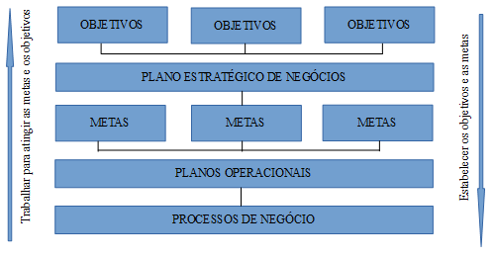Fonte: CRUZ (2012, p. 35)

2.1.3. Introdução a Processos
Para entender os processos de negócio, é importante entender que um negócio é constituído por três elementos: Pessoas, Processos e Tecnologias da Informação juntos esses elementos devem agregar valor ao produto ou serviço prestado, senão a empresa não consegue colocá-los no mercado e com isso desaparecerá (CRUZ, 2012).
É necessário conhecer os objetivos do negócio para criar os processos que o suportam, devem estar ligados ao plano estratégico da organização, pois sem essa ligação não ha sentido de tal processo existir, porque são consumidores de recursos e desorganizam os demais processos, sendo necessário sua eliminação. A ilustração 2 mostra como os processos de negócio estão ligados aos objetivos por meio dos planos operacionais, das metas e do plano estratégico de negócio(CRUZ, 2012).

Pode-se definir que o plano operacional de negócio é o planejamento tático, ou seja, as ações que serão executadas para que o plano estratégico seja colocado em prática (CRUZ, 2012).
Um processo é um conjunto de atividades que guiam a tarefa a ser executada do início ao fim, sem que haja desvios, assim alcançando a meta ou objetivo proposto. De um modo geral o processo de negócio é dividido em três ações, introduzir, processar, enviar (CRUZ, 2012).
- A ação de introduzir fornece ao processo a definição de Insumos.
- A ação de processar fornece ao processo a definição de Resultado.
- A ação de enviar fornece ao cliente a definição de Produto.
O autor Tadeu Cruz em seu livro destaca uma definição clássica de Processos:
Processo de negócio é o conjunto de atividades que tem por objetivo transformar insumos (entradas), adicionando-lhes valor por meio de procedimentos, em bens ou serviços (saídas) que serão entregues e devem atender aos clientes – Como na ilustração 2.

Ilustração 2: Processo de Negócio
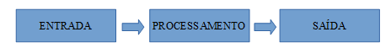Fonte: CRUZ (2012, p. 36)

O processo de negócios na administração tem o objetivo de apoiar o desenvolvimento a todos os processos realizados na organização (DE SORDI, 2008).

2.1.4. Tipos de Processos de Negócios
Basicamente existem dois tipos de processos, os primários e secundários:
- Processos primários são os que estão ligados diretamente a produção do produto que a organização disponibiliza para seus clientes (CRUZ, 2012).
- Processos secundários conhecidos também como processos de apoio, são todos os que suportam tanto os processos primários quanto os secundários apoiando-os para que possam existir (CRUZ, 2012).

2.1.5. Modelagem de Processos
O mundo atual tem vivido uma constante evolução nos modelos de gestão das organizações. Propondo sempre uma maior flexibilidade dos seus processos, e a constante melhoria dos mesmos, tendo em mente o melhor atendimento ao cliente e a exclusão de atividades desnecessárias dentro de uma empresa. Com todas as necessidades existentes dentro da gestão por processos, surge com cada vez mais força a modelagem, a simulação do comportamento das empresas, dentro do seu mercado de atuação e de sua estrutura.

2.1.6. Técnicas de Modelagem de Processos
Com o passar dos anos, e a necessidade de melhoria ser cada vez maior, as técnicas de modelagem passaram a evoluir com grande força. As técnicas de modelagem de processos, podem ser descritas e basicamente entendidas pelos fluxogramas gerenciais. Atualmente no mercado, existem diversas técnicas para a modelagem de um processo.

2.1.7. BPMN
O BPMN, é um dos processos de modelagem mais conhecidos atualmente. O mesmo ganhou forma e fama, a partir de melhorias realizadas pelo BPMI (Business Process Management Initiative), e foi incorporado pela OMG (Object Management Group), isso ocorreu após a fusão dessas entidades, em 2005.
“Trata-se de uma técnica especialmente voltada para a definição e documentação de processos de negócio com padrões de notação bem definidos.”(SOUZA et al, 2011, p. 53).
O BPMN surgiu a partir de um acordo entre diversas empresas que atuam na área de modelagem de processos. Cada uma delas, possuíam suas próprias notações, dificultando assim alguns tipos de atividades. O BPMN chegou para facilitar o processo e para unificar todos os tipos de notações, facilitando assim o trabalho do usuário e permitindo a utilização de uma ferramenta que possui uma série de opções vantajosas ao usuário (SOUZA et al, 2011).
Segundo Souza et al (2011, p. 39), “o propósito básico do BPMN é oferecer uma notação padrão para a modelagem de processos de negócio, de modo a superar as deficiências das outras técnicas de modelagem”.
A técnica do BPMN, possui grande riqueza na oferta de elementos na área de modelagem, porém, mesmo em meio a tamanha grandeza, o modelo apresenta uma facilidade ainda maior, a ferramenta possui apenas quatro elementos utilizados na modelagem de um processo. E são eles: atividades, eventos, gateways (decisões), e sequência de fluxos (sequence flows) ou rotas (SOUZA et al, 2011).
Segundo Souza et al (2011, p. 53), com apenas esses quatro elementos é possível construir modelos de processos bastante expressivos, fazendo com que o BPMN seja efetivamente fácil de aprender e simples de utilizar.
Apesar da crescente utilização do BPMN, o mesmo ainda enfrenta algum tipo de rejeição em determinadas áreas de negócios, por exemplo, na indústria do software, o método UML (Unified Modeling Language), é o mais utilizado, e no caso da engenharia, o IDEF (Integration Definition for Function Modeling) tem sido o dono do mercado. Casos assim, acontecem devido à facilidade que as organizações já possuem, com a utilização desses modelos.
“Contudo, para os processos de negócio de uma forma em geral, a opção pelo BPMN tem sido a mais frequente” (SOUZA et al, 2011 p. 53).
Uma das facilidades apresentadas pelo BPMN, é o fato do mesmo permitir que o usuário realize o desenho do seu modelo de processos e o aplique em um ambiente operacional, permitindo assim uma ponte de integração entre as atividades, facilitando a comunicação entre ambos.

2.2. Sistemas de Informação

2.2.1. Objetivos de Sistema de Informação
O objetivo principal de sistemas de informação é disponibilizar para a organização as informações necessárias para que ela trabalhe em determinado ambiente de forma eficiente em todas as suas áreas (AUDY et al, 2005).
Estratégico
Ilustração 3: Objetivos do Sistema de Informação
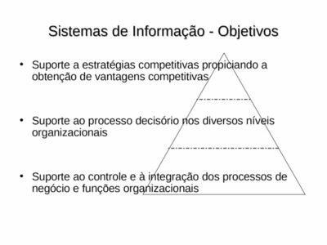Fonte: AUDY et al (2005)
Operacional
Tático

2.2.2. Definição
No passado somente as grandes empresas se preocupavam com investimentos em tecnologia, software e comunicação informatizada, mantendo o método antigo de usar máquinas de escrever nos seus vários departamentos. Mas com a evolução da tecnologia e a elevação dos níveis de demanda de produtos (matéria prima, produção e logística), surgiu então a necessidade da informatização dos departamentos da organização, com software próprio para cada departamento de acordo com a necessidade da organização, pela sua individualidade e o trabalho isolado muitas informações acabavam se perdendo na troca de informações entre os vários setores, causando outros problemas também causados pela ausência de informação. Logo após isso surgiu então a ideia de colocar todos esses sistemas em comunicação entre si, de modo que os funcionários e gestores da organização tinham maior controle sobre os dados. A partir desse momento começou então a aparecer necessidades pelo qual o sistema de informação era capaz de melhorá-las. Uma das necessidades foi o de transformar esses dados em informações e logo após isso o de transformar essas informações em estratégias de negócio. Os sistemas de informação também são importantes por oferecerem as empresas uma capacidade maior de competição. Com a informação correta e com os processos corretos de tratamento da informação uma empresa pode ter um diferencial de qualidade no mercado. Por outro lado, se todo um mercado já adotou um tipo de sistema, ou se, pelo menos, um concorrente já o fez, a empresa que não tem um sistema equivalente fica prejudicada na competição (XEXEO, 2007, p. 11).
Segundo Laudon & Laudon (2011), um Sistema de Informação é um conjunto de elementos que estão inter-relacionados com o objetivo de coletar, manipular, armazenar e distribuir dos dados e informações auxiliando na tomada de decisões ou o controle nas organizações. É composto por três elementos que o definem, a entrada, processamento e saída.

2.2.3. Tipos
Atualmente o sistema de informação tem a capacidade de atender todas as áreas e níveis organizacionais, sendo utilizado como ferramenta fundamental para a execução e desenvolvimento dos processos com eficiência (XEXEO, 2007).
Os sistemas podem ser classificados de diversas formas:
- Sistemas de processamento de transações (SPT)
- Sistemas de Informação Gerencial (SIG)
- Sistemas de apoio a decisão (SAD)
- Sistemas de Informação Executiva (SIE)

2.2.4. Sistemas de Processamento de Transações (SPT)
Transação é uma troca de informações que ocorrem quando duas partes estão envolvidas em alguma atividade, fazem parte da rotina das organizações tais transações, gerando dados que são coletados, processados, armazenados e distribuídos pelo sistema de informação. Os SPT, são responsáveis por executar e registrar essas transações rotineiras da organização, utilizando das funções de um sistema que são as entradas, processamento, saída e feedback. A informatização dessas rotinas é visível dentro da organização, trazendo uma melhora significativa no desempenho das atividades (AUDY et al, 2005).

2.2.5. Sistemas de Informação Gerencial (SIG)
Os sistemas gerenciais atuam na sintetização e registro também e informam a situação das operações executadas pela organização, esses sistemas dão apoio principalmente aos gestores de nível tático, apresentando relatórios e indicadores sobre o desempenho das atividades. Permitem oferecer suporte a decisões estruturadas, ou seja, decisões onde existem um padrão nos procedimentos (AUDY et al, 2005).

2.2.6. Sistemas de Apoio a Decisão (SAD)
Os sistemas SAD, auxiliam os gerentes a tomarem as decisões que são semiestruturadas, ou seja, com um nível padronizado, porém mais flexível nas decisões, os dados são recebidos pelos SPT e SIG, além dos dados de fontes externas coletadas do ambiente de atuação da organização. Por ser mais flexível, são projetados para que o próprio usuário o adapte para suas necessidades e estilos de tomadas de decisões (AUDY et al, 2005).

2.2.7. Sistemas de Informação Executiva (SIE)
Atuam no auxílio dos executivos do nível estratégico, na tomada de decisões não estruturadas, possibilitando a comunicação e o fácil acesso aos dados externos e internos da organização. Com isso é possível que os usuários tenham uma visão da situação atual e também das perspectivas futuras da organização. O sistema fornece aos executivos informações para que se possa adotar um plano estratégico, permitindo a extração de informações podendo avaliar e julgar qual melhor decisão tomar em determinado momento (AUDY et al, 2005).

2.2.8. Dimensões dos Sistemas de Informação
Para entender os Sistemas de Informação é necessário conhecer suas dimensões de uma forma ampla. Conforme Ilustração 1 pode-se observar que o SI é formado por três bases que são a organizacional (empresas), humanas (pessoas), tecnológicas (técnicas e ferramentas) (LAUDON & LAUDON, 2011).
Organizações: Os sistemas de informação fazem parte das organizações, e para entender o seu uso na organização é necessário um conhecimento estrutural, histórico, e cultural das empresas envolvendo os seus diversos processos e utilizando das abordagens de gestão (LAUDON & LAUDON, 2011).
Pessoas: Os sistemas tornam-se inúteis se não há pessoas para criá-los, mantê-los e utilizar as informações para alcançar os objetivos da organização (LAUDON & LAUDON, 2011).
Tecnologia: Envolve a parte de infraestrutura (hardware, software e comunicações) fazendo o uso de ferramentas como aplicações de gestão orientadas a parte interna da organização como os sistemas Enterprise Resource Planning (ERP), Sistema de Apoio à Decisão (SAD), Sistemas de Informação Gerencial (SIG) e ferramentas externas (LAUDON & LAUDON, 2011).
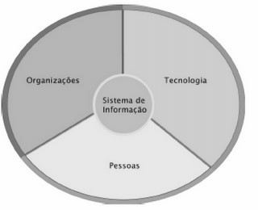Ilustração 4: Dimensões do Sistema de Informação
Fonte: LAUDON & LAUDON (2011, p. 14)

2.2.9. Componentes
Segundo LAUDON & LAUDON os sistemas de informação são compostos por cinco elementos principais que precisam ser coordenados entre si:
- Hardware consiste na tecnologia para o processamento, armazenamento, entrada e saída de dados. De maneira geral pode ser especificado como a parte física que compõem a infraestrutura, incluem teclado, mouse, monitor, processador, etc.
- Software compõem softwares de sistema e softwares aplicativos. Os softwares de sistema tem o objetivo de gerenciar os recursos e as atividades do computador, enquanto o softwares aplicativos trabalham com tarefas especificadas pelo usuário final.
- Banco de Dados são os registros que são armazenados em um software especializado de gestão de dados que organizam, gerenciam e processam as informações dos sistemas.
- Redes e Telecomunicações conjunto de elementos que são necessários para a troca de informações entre os computadores, bem com internamente ou externamente por meio da internet.
- Serviços de Tecnologia são as pessoas que farão uso dos sistemas, seja para integração em suas tarefas, os operadores, administradores e gestores.

2.2.10. Níveis e Funções Organizacionais
Segundo STAIR & REYNOLDS os sistemas de informação são utilizados em todas as áreas funcionais das organizações, fornecendo o suporte necessário a cada uma delas, sendo destacadas os objetivos em cada área:
- Finanças e contabilidade: Prever as receitas e atividades empresariais, determinar as melhores aplicações dos recursos, gerenciar o caixa, analisar investimentos e executar auditorias;
- Vendas e marketing: Desenvolver novos produtos e serviços, determinar os melhores locais para produção e distribuição, determinar abordagens de propaganda e vendas e estabelecer o preço dos produtos;
- Fabricação: Processar os pedidos dos clientes, desenvolver programação de produção, controlar os níveis de estoque e monitorar a qualidade do produto.

2.2.11. Suporte ao Processo Decisório
Na tomada de decisões, os sistemas de informação distribuem as informações de uma maneira que possa ser executado de maneira eficiente o processo decisório nos vários níveis organizacionais (Operacional, tático e estratégico) (AUDY et al, 2005).
Nível Operacional: é o nível onde os sistemas com as informações referentes aos processos operacionais(setor de vendas por exemplo) orientam os gestores e operadores auxiliando em uma avaliação precisa do que fazer, e com isso realizar os ajustes quando necessário, de uma forma rápida e eficaz (AUDY et al, 2005).
Nível Tático: Os sistemas permitem que seja feito um acompanhamento e controle em médio prazo e com isso possibilitar que as metas sejam alcançadas tendo a capacidade de prevenir-se com antecedência aos problemas e mudanças que venham a ocorrer (AUDY et al, 2005).
Nível Estratégico: A organização através dos sistemas de informação é orientada pelas informações do ambiente externo, como as do ambiente interno da empresa, visando um planejamento a longo prazo possibilitando traçar metas e estratégias para se manter ou expandir seus negócios no mercado (AUDY et al, 2005).

2.2.12. Perspectivas Atuais do Suporte ao Processo Decisório
Com a evolução dos modelos de gestão, existe uma busca em melhorar o uso dos dados, informações e conhecimentos nas organizações, na tomada de decisões e na geração de valor nas empresas. Com isso surgiu o que pode se chamar sistemas de gestão do conhecimento (Knowledge Management – KM) e inteligência de negócios (Business Intelligence – BI) integrados aos sistemas da empresa, com o intuito de aproveitar os recursos das informações gerar um conhecimento e uma capacidade analítica nas decisões da organização (AUDY et al, 2005).
- Sistemas de Knowledge Management. São sistemas de informação que propiciam suporte a geração e a gestão do conhecimento nas organizações, disponibiliza recursos que facilitem a troca de informações entre as pessoas (AUDY et al, 2005).
- Sistemas de Business Intelligence. São sistemas que dão suporte ao processo decisório visando a obtenção de vantagens competitivas (AUDY et al, 2005).

2.2.13. Desenvolvimento e Gerenciamento de Sistemas de Informação
O SI segue um modelo de desenvolvimento de um sistema para qualquer organização, que envolvem escolhas difíceis de hardware e software, essas escolhas nunca são as mesmas, tudo depende da necessidade e disposição da organização para qual o profissional de SI está trabalhando. Antes de qualquer definição ou aplicação de resolução para a organização é necessário que se faça um estudo de caso, para que haja uma mudança organizacional não apenas do sistema, mas sim do todo (LAUDON & LAUDON, 2007).
Antes de mais nada um levantamento sobre o os problemas enfrentados pela empresa e feito em conjunto com os colaboradores da empresa. O processo de resolução os problemas é simples e se resume em quatro passos (1) definir e compreender os problemas, (2) desenvolver soluções alternativas, (3) escolher a melhor solução, (4) implementar a solução, que pode ser compreendido também como; necessidade, análise, projeto, construção, instalação, produção e manutenção, tendo em vista que todos os passos serão feitos sempre lado a lado, exigindo comunicação interativa incremental, onde se exige repetição periódica de revisão e incrementação da concepção e planejamento ao gerenciamento, supervisão e por fim a execução (LAUDON & LAUDON, 2007).
Segundo Xexeo (2007) “Processos de negócio são grupos de decisões e atividades, logicamente relacionadas, requeridas para o gerenciamento de recursos da empresa”. Não é uma tarefa simples identificar processos, pois eles acontecem dentro da organização de forma esparsa, provavelmente envolvendo diversas pessoas e departamentos. Também não é trivial representar processos, pois correm vários riscos, como fazer uma representação muito complexa ou muito simples, ser impreciso ou utilizar o método de forma errada.
Construção: É a etapa na qual são concretizadas as especificações que foram definidas na análise e detalhadas no projeto. Em termos organizacionais e o momento de detalhar novos métodos de trabalho. Do ponto de vista humano é necessário definir e capacitar a equipe que passara empregar o sistema (AUDY et al, 2005, p. 137).

2.3. Engenharia de Software
Segundo Pressman “Hoje o software de computadores é a tecnologia única mais importante no palco mundial”. Com a missão de entregar o mais importante produto da nossa época – a informação. Ninguém poderia ter previsto que o software se tornaria uma tecnologia indispensável para negócios, ciência e engenharia (PRESSMAN, 2006 pg. 1).
Ninguém imaginava que milhões de programas de computador tivessem de ser corrigidos, adaptados e aperfeiçoados a media que o tempo passasse, com o passar do tempo a importância do software tem passado por mudanças significativas. Melhoras surpreendentes no desempenho do hardware levaram sistemas baseados em computadores mais complexos. Sofisticação e complexidade podem produzir bons resultados na medida em que um sistema é bem-sucedido, mas também podem gerar o efeito contrário e causar enormes problemas para quem precisa criar sistemas complexos (PRESSMAN, 2006 pg. 2).
Uma definição dada por Fritz Bauer serve como base para uma discussão sobre o que é engenharia de software
“[Engenharia de software é] a criação e a utilização de sólidos princípios de engenharia a fim de obter softwares econômicos que sejam confiáveis e que trabalhem eficientemente em máquinas reais”
Embora a definição de Bauer seja simples ela deu base a várias questões, sendo elas; quais são os “sólidos princípios da engenharia” que podem ser aplicados ao desenvolvimento de softwares de computador? Como construímos softwares “economicamente” e de modo que eles sejam confiáveis? O que é necessário para criar programas de computador que trabalhem “eficientemente” em não apenas uma, mas em várias “máquinas reais”? Essas questões desafiaram e continuam a desafiar os engenheiros de software até hoje (PRESSMAN, 2006 pg. 17).
De acordo com a figura a engenharia de software é uma tecnologia em camadas sendo elas;
Foco na qualidade: a engenharia de software utiliza a gestão de qualidade como uma cultura de aperfeiçoamento constante de processos, levando o desenvolvimento à abordagens cada vez mais efetivas para a engenharia de software (PRESSMAN, 2006 pg. 17).
Processo: sendo como o alicerce da engenharia de software a camada de processos é oque mantêm unida as camadas de tecnologia e permite o desenvolvimento racional e oportuno de software de computadores. Procurando saber quem está fazendo oque, quando e como para atingir um determinado objetivo (PRESSMAN, 2006 pg. 18).
Utilizando o conceito de metodologia dentro de processos, é criado um conjunto de cinco atividades estabelecendo uma base que é utilizada em todos processos de engenharia de software, simples, pequenos ou grandes e complexos. Sendo essas bases; comunicação, modelagem, planejamento, construção e emprego (PRESSMAN, 2006 pg. 18).
Métodos: fornecem a técnica de “como fazer” para desenvolver softwares. Os métodos utilizam várias tarefas que incluem comunicação, análise de requisitos, modelagem de projetos, construção de programas, testes e manutenção (PRESSMAN, 2006 pg. 18).
Ferramentas: as ferramentas de engenharia de software são responsáveis por fornecer suporte automatizado ou semi-automatizados para o processo e os métodos, quando as várias ferramentas após utilizadas são interligadas de maneira que a informação de uma ferramenta possa ser usada por outra a “engenharia de software apoiada para computador”, é estabelecido (PRESSMAN, 2006 pg. 18).

2.3.1. Gerenciamento de Configuração de Software
É um conjunto de atividades que auxiliam nos processos de gerenciamento de modificações conhecida como gestão de configuração de software (Software Configuration Management, SCM) com os procedimentos de SCM é possível identificar, controlar, rastrear e analisar as mudanças no decorrer do projeto, mantendo sua estabilidade e evolução. Pode ser reconhecida como uma atividade que garante a qualidade do software, sendo aplicada em todo o processo.
O procedimento de gestão de configuração de software, definem várias tarefas onde tem quatro objetivos principais:
Identificar os itens que definem de maneira geral a configuração de software; gerenciar mudanças e um ou mais desses itens; auxiliar a criação de diferentes versões de uma aplicação e garantir um software de qualidade conforme a evolução ao longo do tempo (PRESSMAN 2011).

2.3.2. Controle de Versão
Para Pressman (2011) um repositório SCM é um banco de dados em que são armazenadas todas as informações relacionadas ao desenvolvimento do software, com mecanismos e estruturas de dados que permitem que a equipe de desenvolvimento possa gerenciar as modificações de modo mais eficiente. Executando as seguintes funções:
- Integridade de dados;
- Compartilhamento de informação;
- Integração de ferramenta;
- Integração de dados;
- Imposição de metodologia;
- Padronização de documentação.
Segundo Pressman (2011) algumas características que são relevantes para um repositório consistente são:
Determinação de versão: Com a evolução do projeto, são criadas várias versões de trabalho individual, com isso o repositório precisa salvar todas as versões criadas permitindo assim uma gestão eficiente das entregas;
Acompanhamento de dependência e gestão de modificação: O repositório gera vários relacionamentos entre os objetos de configuração que estão armazenados nele. O repositório deve ser capaz de acompanhar todos esses relacionamentos para manter a integridade da informação armazenada;
Acompanhamento dos requisitos: Tem como objetivo a capacidade de acompanhar todos os elementos de entrega do projeto e construção que são resultantes de uma especificação de requisitos específicos, e também identifica que requisito gerou um produto de trabalho definido;
Gestão de configuração: Acompanha uma série de configurações representando versões de produções específicas;
Pistas de auditoria: Estabelecem informações adicionais sobre quando, por que e por quem as mudanças foram realizadas.

2.3.3. Controle de Mudança
Segundo Pressman (2011) quando se fala em construção e desenvolvimento de software as modificações são inevitáveis, porém quando tais mudanças não são gerenciadas da maneira correta geram confusão entre os engenheiros de software que trabalham em um determinado projeto.

2.3.4. Integração Continua
Integração contínua é uma prática de desenvolvimento de software, em que os desenvolvedores juntam seus códigos em um repositório central. A integração contínua tornou-se muito importante devido ao grande impacto causado pelas metodologias ágeis, sendo um dos grandes pilares da agilidade, fazendo com que o sistema funcione a cada build de forma coesa, com a facilidade de gerir riscos mais rapidamente e em incrementos menores. Quando se espera até o fim de um projeto complexo para que possa ser integrado, isso leva a todos os tipos de problemas de qualidade de software, elevando seu custo e conduzindo para uma prorrogação da sua entrega. A vantagem da integração contínua está na resposta instantânea e no fato de todos os testes serem feitos automaticamente e falhas sendo detectadas ao mesmo tempo. Esse serviço se torna essencial em grandes projetos, onde não se pode perder tempo por conta de falhas (FREITAS, 2017).

2.4. Modelos de Ciclo de Vida em Engenharia de Software e Requisitos
O ciclo de vida de um projeto pode ser definido como a sequência de fases pelas quais um projeto passa, do seu início ao término, e tem como principal função fornecer uma estrutura básica para o gerenciamento do projeto, independente do trabalho que esteja relacionado. Essas fases são sequenciais e os seus nomes e números geralmente são definidos conforme as necessidades de gerenciamento e controle da organização ou organizações que estejam envolvidas no projeto.
“As fases podem ser desmembradas por objetivos funcionais ou parciais, resultados ou entregas intermediárias, marcos específicos no escopo geral do trabalho, ou disponibilidade financeira.” (PMI, 2013, p. 38)
Essas fases são limitadas por um tempo, possuindo assim, um início e um término, ou também um ponto de controle, e podem ser documentadas seguindo uma metodologia específica. Por mais que exista uma definição de tempo sobre cada etapa, é comum que elas sofram uma variação entre si, dependendo do projeto que estejam empregadas. Cada projeto possui as suas próprias características, e sendo assim, cada um deles podem ser mapeados para uma estrutura genérica do ciclo de vida. Cada um deles, possui um escopo básico, e contém as seguintes etapas:
- Início do projeto;
- Organização e preparação;
- Execução do trabalho do projeto;
- Encerramento do projeto.
Esta estrutura genérica de ciclo de vida é frequentemente referenciada na comunicação com a alta administração ou outras entidades menos familiarizadas com os detalhes do projeto (PMI, 2013, p. 39)

2.4.1. Desenvolvimento Iterativo e Incremental
Ilustração 1: Níveis típicos de custo e pessoal em toda a estrutura
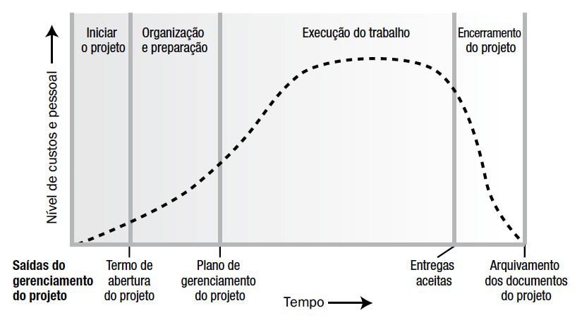
Fonte: PMI, 2013
Segundo PRESSMAN (2006) o modelo incremental combina elementos do modelo em cascata aplicado de maneira iterativa como mostrado na ilustração 2

Fonte: PRESSMAN, 2006
Ilustração 2: O modelo Incremental
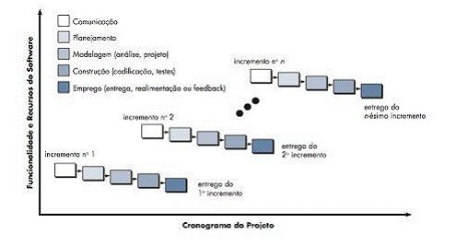

O modelo iterativo e incremental é o mais tradicional de todos, foi criado com a responsabilidade de melhorar as fraquezas existentes no modelo em cascata, e traz em seu nome dois conceitos diferentes que somam entre si para uma melhor aplicação de um modelo de ciclo de vida.
A iteração é um processo conhecido na área de programação como repetição, e são partes dos processos de desenvolvimento em que existe um fluxo de trabalho que com o passar do tempo irão sendo alteradas de acordo com o necessário para a melhoria do software. Os incrementos são bem definidos no seu nome, são acréscimos feitos no projeto que vão constituindo a sua construção.
“Quando um modelo incremental é usado, o primeiro incremento é frequentemente chamado de núcleo do produto. Isto é, os requisitos básicos são satisfeitos, mas muitas características suplementares (algumas conhecidas, outras desconhecidas) deixam de ser elaboradas (PRESSMAN,
2006, p. 40)
O núcleo do produto é utilizado de forma geral pelo cliente, ou pode ser que passe por uma revisão detalhada. Assim, um plano é desenvolvido para o próximo incremento como resultado do uso e/ou avaliação. Esse plano visa a modificação do núcleo buscando melhor satisfazer às necessidades do cliente. O modelo de processo incremental, assim como a prototipagem e outras abordagens evolucionárias, são iterativas por natureza. Diferentemente da prototipagem, o modelo incremental tem como objetivo apresentar um produto operacional a cada incremento. O desenvolvimento incremental é útil quando não há mão de obra disponível para a implementação completa, dentro do prazo comercial de entrega estabelecido para o projeto.
Os objetivos e características do modelo são: Melhorar o sistema de acordo com o feedback do cliente e o planejamento; ser um modelo muito flexível; estabelece um prazo para melhorias e revisões sobre a versão já existente; disponibiliza versões de acordo com o desenvolvimento para o cliente testar.
É preciso que exista uma passagem geral por todos os ciclos de desenvolvimento antes de alguma iteração, dessa forma esse modelo não tem sua parte financeira afetada.

2.4.2. Engenharia de Requisitos
Desenvolver software é uma tarefa complexa, levando em conta que não existe apenas uma solução para cada cenário a ser estudado. Buscar entender os requisitos de um problema está entre as tarefas mais difíceis de um engenheiro de software. O cliente nem sempre sabe oque é necessário, além de não entender as características e funções que vão trazer benefícios a empresa (PRESSMAN, 2006 pg. 117).
Tendo seu início em uma atividade de comunicação, a ER continua durante a atividade de modelagem, fornecendo os mecanismos necessários para entender oque o cliente deseja validando a especificação e gerindo requisitos a medida que eles são transformados em sistema (PRESSMAN, 2006 pg. 118).
O processo de ER é realizado por meio da execução de sete funções distintas, sendo elas; concepção, levantamento, elaboração, negociação, especificação validação e gestão (PRESSMAN, 2006 pg. 118)..
Na fase de concepção uma conversa casual já é o necessário para que haja um esforço importante de engenharia de software, mas no geral a maioria dos projetos se iniciam quando uma necessidade de negócio é identificada. Na fase de concepção os engenheiros de software fazem uma série de perguntas livre de contexto para estabelecer um entendiamento básico do problema (PRESSMAN, 2006 pg. 118).
Embora atividades como – perguntar ao cliente e a todos que vão fazer uso do sistema, quais são os objetivos do sistema ou do produto, oque precisa ser conseguido, como o sistema pode se encaixar nas necessidades do negócio, e por fim como o sistema ou o produto será usado no dia a dia. Mas não é simples – é muito difícil (PRESSMAN, 2006 pg. 118)..
Os principais problemas que surgem ao fazer o levantamento de requisitos são; Problemas de escopo onde os limites do sistema são mal definidos, Problemas de entendimento onde os clientes não sabem exatamente oque querem, problemas de volatilidade onde os requisitos vão mudando com o passar do tempo (PRESSMAN, 2006 pg. 118).
Por meio da modelagem (diagramas e UML) as informações que foram obtidas nas duas fases anteriores são refinadas, descrevendo como o usuário final (e outros atores) vão interagir com o sistema. Gerando um modelo de análise informacional, funcional e comportamental (PRESSMAN, 2006 pg. 119).
Usando a negociação o engenheiro de requisitos precisa reconciliar conflitos, incitando os clientes, usuários e outros a ordenar os requisitos e depois discutir os conflitos de prioridade. Todos os requisitos com possível risco são estudados a fim de avaliar o impacto de cada requisito no custo do projeto e no prazo de entrega, sendo assim são modificados de modo que cada parte alcance algum grau de satisfação (PRESSMAN, 2006 pg. 119).
A especificação pode ter um documento escrito, um modelo gráfico, um modelo matemático formal, uma coleção de cenários de uso, um protótipo ou qualquer combinação desses elementos (PRESSMAN, 2006 pg. 119).

2.4.3. Especificação
Quando se fala de sistemas (e softwares) baseados em computadores, o conceito de especificação determina fazer coisas diferentes para pessoas diferentes.“Uma especificação pode ser um documento escrito, um modelo gráfico, um modelo matemático formal, uma coleção de cenários de uso, um protótipo ou qualquer combinação desses elementos.” (PRESSMAN, 2006 pg. 120).
É sugerido que seja desenvolvido um “gabarito padrão” (SOM97), e que o mesmo seja utilizado durante a especificação de sistemas, utilizando como argumento que isso pode levar a requisitos de são apresentados de uma forma mais consistente e inteligível.
A especificação é o produto de trabalho final produzido pelo engenheiro de requisitos. Ela serve como fundamento das atividades de engenharia de software subsequentes. Ela descreve a função e o desempenho de um sistema baseado em computador e as restrições que governarão o seu desenvolvimento.

2.4.4. Validação
Qualquer produto que seja resultante da engenharia de requisitos, são avaliados quanto à qualidade obtida durante o processo de validação, ou seja, o processo de validação age examinando a especificação, com o intuito de garantir que todos os requisitos de software tenham sido declarados de modo não ambíguo. É preciso que uma avaliação seja feita, para verificar se todos os erros, omissões e inconsistências, foram detectados e corrigidos e que tudo esteja de acordo com as normas estabelecidas para o processo, projeto e produto.
Segundo Pressman (2006), o principal mecanismo de validação de requisitos é a revisão técnica formal. A equipe que responsável pela validação dos requisitos inclui engenheiros de software, clientes, usuários e os outros interessados, esses que, examinam as especificações procurando por possíveis erros, que podem ser tanto de conteúdo, quanto de interpretação. Nesse caso, existem áreas em que podem ser necessários novos esclarecimentos, com informações omissas, inconsistências, requisitos conflitantes ou requisitos irrealísticos (inatingíveis).

2.4.5. Checklist de Validação dos Requisitos.
Segundo PRESSMAN (2006) é frequentemente útil examinar cada requisito em face de um conjunto de questões de tipo checklist. Eis aqui um pequeno subconjunto de questões que poderiam ser formuladas:
– Os requisitos foram claramente estabelecidos? Eles podem ser mal interpretados?
– A fonte (por exemplo, pessoa, regulamento, documento) do requisito foi identificada? A declaração final do requisito foi examinada pela fonte original ou com ela?
– O requisito está limitado em termos quantitativos?
– Que outros requisitos se relacionam a este requisito? Eles foram claramente anotados em uma matriz de referência cruzada ou em outro mecanismo?
– O requisito viola alguma restrição do domínio?
– O requisito pode ser testado? Em caso positivo, podemos especificar os testes (algumas vezes chamados critérios de validação) para exercitar o requisito?
– Pode-se relacionar o requisito a qualquer modelo de sistema que tenha sido criado?
– O requisito está relacionado aos objetivos globais do sistema/produto?
– A especificação do sistema está estruturada de modo que leve a fácil entendimento, fácil referenciação e fácil tradução em produtos de trabalho mais técnicos?
– Foi criado um índice para a especificação?
– Os requisitos associados ao desempenho, ao comportamento e as características operacionais do sistema foram claramente declarados? Que requisitos parecem estar implícitos?

2.4.6. Gestão de Requisitos
Quando um sistema é desenvolvido e com ele, seus requisitos são criados, é natural que esses venham a sofrer alterações ao longo dos anos e da utilização do sistema, assim, surge a gestão de requisitos que tem como função ajudar a equipe de projetos a identificar, controlar e rastrear requisitos e modificações de requisitos em qualquer época.
Segundo Pressman (2006), a gestão de requisitos começa com a identificação. A cada requisito é atribuído um modo identificador. Uma vez identificados os requisitos, tabelas de rastreamento são desenvolvidas. Cada tabela de rastreamento relaciona os requisitos identificados a um ou mais aspectos do sistema ou de seu ambiente:
- Tabela de rastreamento de características: Mostra como os requisitos se relacionam a características importantes do sistema/produtos observáveis pelo cliente;
- Tabela de rastreamento de fontes: Identifica a fonte de cada requisito;
- Tabela de rastreamento de dependência: Indica como os requisitos estão relacionados uns aos outros;
- Tabela de rastreamento de subsistemas: Caracteriza os requisitos pelo (s) subsistema (s) que eles governam;
- Tabela de rastreamento de interface: Mostra como os requisitos se relacionam com as interfaces internas e externas do sistema.

2.5. Metodologias e Métodos
As metodologias têm o objetivo de auxiliar em uma solução para uma melhor resolução dos problemas que foram identificados.
Os métodos utilizados são etapas para se obter um melhor conhecimento sobre algum tipo de assunto, e com isso chegar a uma melhor solução.
O método deriva da metodologia e trata do conjunto de processos pelos quais se torna possível conhecer uma determinada realidade, produzir determinado objeto ou desenvolver certos procedimentos ou comportamento (OLIVEIRA, 2001, p. 57).

2.5.1. Modelos para Banco de Dados
No início de um novo projeto de desenvolvimento ou implementação de uma nova funcionalidade é necessário realizar um levantamento para a criação de um banco de dados utilizando suas modelagens. São divididas em MER (Modelo Entidade Relacionamento) ou DER (Diagrama Entidade Relacionamento) (HEUSER, 2001).
O MER é uma modelagem conceitual para representar as entidades, atributos e relacionamentos.
- Entidades: são os objetos que serão utilizados no projeto, podem ser classificadas como fortes, fracas e associativas;
- Atributos: são as características de cada entidade, podem ser classificados como simples ou composto;
- Relacionamentos: são a relação entre as entidades, definidos por cardinalidades, sendo essas um relacionamento único, um relacionamento de uma entidade com muitas, e de muitas entidades com muitas outras entidades.

Segundo HEUSER (2001) o DER é uma modelagem gráfica onde são representados os conceitos definidos no MER. Para a elaboração desse diagrama utilizam-se algumas formas geométricas, um retângulo representa as entidades, os atributos por elipses e os relacionamentos são representados por losangos que são unidos as entidades por linhas com suas respectivas cardinalidades dos relacionamentos.

2.5.2. Processo Unificado de Desenvolvimento de Software
A gerência do projeto de desenvolvimento, pode ser conduzida através do Rational Unified Process (RUP). Este processo define as fases do projeto e quem é o responsável por atividade, o que é desenvolvido, e como e quando o trabalho é realizado, para que dessa maneira possa atingir os objetivos desejados, que são o de criar um software, ou melhorar um já existente.
Segundo MARTINS (2007) RUP é um processo da engenharia de software para gerir projetos de desenvolvimento de sistemas e utiliza o UML como artefato para especificar os sistemas. É um conjunto de disciplinas que fornecem regras para elaboração das tarefas e distribuição de responsabilidades.
Tem como objetivo garantir que os softwares sejam desenvolvidos com alta qualidade, atendendo as necessidades do cliente e usuários, seguindo as restrições de custo e prazo. O RUP adota as melhores práticas de desenvolvimento de software que são:
- Desenvolvimento iterativo;
- Gerenciamento de requisitos;
- Arquitetura baseada em componentes;
- Modelagem visual do software;
- Verificação da qualidade;
- Controle de mudanças;
- Organiza o sistema com estrutura estática e dinâmica;
- Trabalha com processos focados na arquitetura e nos casos de uso

2.5.3. Desenvolvimento Iterativo
O desenvolvimento Iterativo e Incremental proposto pelo RUP tem o objetivo de conduzir o projeto em ondas, ou seja, em iterações. Em cada iteração alguns requisitos e riscos são abordados, há um pouco de análise, implementação, testes e implantação (MARTINS, 2006).

2.5.4. Modelagem de Software
O RUP trabalha com os modelos providos pelo UML, que são;
- Modelo de análise: Tem foco no negócio, organizando os elementos dos modelos em pacotes, normalmente em camadas, que darão origem aos subsistemas.
- Modelo de Banco de Dados: Consiste dos modelos lógicos e físicos do banco de dados.
- Modelo de Casos de Uso: Organizado em pacotes fornecendo uma visão externa do sistema.
- Modelo de Implantação: Descreve a distribuição física do sistema, indicando como os subsistemas serão distribuídos entre os módulos na rede.
- Modelo de implementação: Descreve os processos de negócio e captura a relação entre os conceitos
- Modelo de Design: Refinamento do modelo de análise, com foco na implementação física do sistema.
- Modelo de Testes: Descreve como os componentes executáveis do modelo de implementação serão testados.

2.5.5. Controle de Mudanças
Segundo MARTINS (2007) controlar as versões dos artefatos criados e modificados durante o projeto é o objetivo do processo de controle de mudanças. Provendo soluções para vários problemas que dão origem aos fracassos em projetos de desenvolvimento de software.

2.5.6. Estrutura Estática
Os processos do RUP definem os papéis, artefatos trabalhados e os procedimentos que devem ser executados. Definindo:
Quem: Os papéis que as pessoas que participam do projeto vão executar, sendo que a mesma pessoa pode executar mais que um papel;
O que: Quais serão as atividades desempenhadas e os artefatos trabalhados pelas pessoas executando determinados papéis;
Quando: Sequenciamento das atividades, que devem ser agrupadas e sequenciadas de modo a produzir resultados e valor para o projeto. O RUP define 10 atividades: Modelagem de negócios, requisitos, análise e design, implementação, teste, implantação, gerenciamento de configuração e mudanças, gerenciamento de projetos, ambientes, sendo que cada processo sofrem mudanças de foco em cada fase do projeto.

2.5.7. Fases do RUP
Segundo MARTINS (2007) o RUP é constituído por quatro fases: Abertura, Elaboração, Construção e Transição. Cada fase é realizada em uma ou mais iterações, sendo executado de maneira dinâmica e adaptativa, podendo organizar mudanças de objetivos e estratégias.

2.5.8. Abertura
Nesta fase são estabelecidas a visão do sistema do ponto de vista de negócio, possibilitando avaliar a viabilidade do projeto. O objetivo é chegar em comum acordo com os stakeholders com relação à visão do sistema, objetivos e estimativas das fases do desenvolvimento. Os principais objetivos são:
- Especificar a visão do produto final e definir a metodologia que será utilizada no decorrer do projeto;
- Obter a aprovação dos stakeholders em relação ao escopo do projeto;
- Conseguir apoio financeiro para realização do projeto;
- Garantir que as principais funções do sistema estejam entendidas por todas as partes interessadas, discriminar os casos de uso crítico;
- Apresentar estimativas globais de prazo e custos para o planejamento;
- Realizar um levantamento dos principais riscos que podem levar o projeto ao fracasso.
No IMPP na fase de iniciação, foi feito um levantamento com o cliente das necessidades para o desenvolvimento do sistema, criando assim a lista de requisitos para análise e planejamento de como será executado o projeto.

2.5.9. Elaboração
Nesta fase tem o objetivo de obter todos os requisitos ainda não identificados e criar uma arquitetura consistente que possibilite a evolução do sistema nas próximas fases.
A medida que as atividades de análise são criadas, é muito importante que seja realizado o monitoramento dos riscos do projeto constantemente. Os riscos que já foram solucionados devem ser retirados da lista e adicionar os novos que aparecerem. Finalizando este ciclo os seguintes elementos serão entregues:
- Modelo de negócio completo;
- Versões atualizadas dos modelos: Casos de uso, Análise, Interface, Implementação e Implantação;
- Versão inicial do manual de usuário;
- Previsão do custo de implementação;
- Cronograma de implementação.
O foco desta fase está em descrever uma arquitetura robusta e confiável para o sistema e realizar o planejamento para o que ainda falta do projeto. Os principais objetivos nesta fase são:
- Obter uma visão ampla do sistema;
- Analisar o problema e propor uma solução que atenda as necessidades do sistema;
- Estabilizar a visão do produto;
- Gerar um plano de projeto realista para execução do projeto;
- Eliminar os riscos que comprometem o sucesso do projeto.
No projeto nessa etapa, foi realizado o escopo de todo o projeto estruturando as atividades para obter uma visão mais ampla de todo o desenvolvimento do sistema, e com isso procurar eliminar os riscos que possam comprometer o sucesso do projeto.

2.5.10. Construção
Nesta fase de construção é onde o sistema é desenvolvido de fato e a documentação direcionada ao usuário, com uma versão beta do sistema. Esboço do manual de usuário, o help, manual de operação e instalação. Os objetivos nesta fase são:
- Construir e testar o sistema em partes obtendo a aceitação dos stakeholders;
- Desenvolvimento completo dos componentes e execução dos testes;
- Atualizar a visão, a arquitetura e o plano de projeto até a conclusão do produto;
- Reduzir os custos e o prazo;
- Desenvolver versões (alpha, beta e outras versões para testes);
- Criar o manual de usuário.
Nesta etapa será realizada a execução do desenvolvimento do sistema, utilizando as linguagens de programação, e desenvolver uma versão beta do sistema, e começar a execução dos testes para corrigir eventuais falhas que possam ocorrer.

2.5.11. Distribuição
Na fase de distribuição, o produto é instalado no ambiente de produção tornando-se operacional. A forma como este trabalho é feito depende da natureza do projeto. Por exemplo, se o produto for vendido para o mercado, o time de projeto começa distribuindo uma versão beta para alguns clientes pré-selecionados que avaliarão o sistema. Se o sistema for criado para um cliente específico, ou para alguns departamentos da própria empresa, o sistema é instalado apenas para alguns usuários.
O foco da fase de transição é transferir o produto para a comunidade de usuários. Os objetivos são:
- Avaliação da versão beta pelos usuários;
- Conversão e migração de dados;
- Treinamento de usuários;
- Conseguir que o cliente aprenda a utilizar o sistema;
- Conseguir a satisfação do cliente e uma qualidade aceitável;
- Avaliar e concluir o projeto.
No nosso IMPP essa fase é a que será implementado o sistema na empresa, sendo realizado um acompanhamento e treinamento para que o cliente possa aprender a utilizar o sistema.
Ilustração 5: Fases do RUP
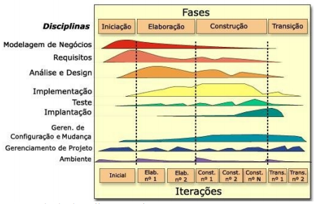Fonte: http://migre.me/rT6MK

2.5.12. Diagrama de Caso e Uso
Com o objetivo de descrever as funcionalidades de um sistema o diagrama de caso e uso descreve um conjunto de sequências onde se narra as atividades de um ator para completar um processo. O ator pode ser um humano ou uma máquina. A comunicação entre o ator e um caso de uso pode ser feita pela associação. Com a possibilidade de enviar e receber mensagens (BOOCH et al, 2005 p.230).
O diagrama de caso e uso têm um limite que é representado por um retângulo envolvendo todo caso de uso (BOOCH et al, 2005 p.230).
Uma das funções do diagrama de caso e uso é de mostrar ao cliente as principais funcionalidades de seu sistema. Por meio de notação representado por:
Atores: Um ator é representado pelo desenho de um boneco, e uma legenda com o nome do ator, podendo ser o usuário de um sistema. Não sendo de fato parte do sistema, um ator representa um papel que um ser humano, dispositivo ou hardware desempenha ao fazer o uso do sistema (BOOCH et al, 2005 p.231).
Casos de uso: Representado por uma elipse com uma legenda indicando seu nome, um caso de uso define uma função do sistema. Podendo estar conectada aos atores por meio da associação, demonstrando uma atividade do ator ao fazer uso do sistema (BOOCH et al, 2005 p.231).
Relacionamentos: Os relacionamentos podem sem aplicados entre os atores e o caso de uso, entre atores de um sistema também entre casos de uso (BOOCH et al, 2005 p.235).
Segundo BOOCH et al (2005) o relacionamento entre um ator e um caso de uso podem ter o relacionamento de associação, onde é definido a funcionalidade de um sistema partir do ponto de vista de um usuário. O relacionamento entre atores pode ter o relacionamento de generalização, onde o caso de uso filho, herda o comportamento e o significado do caso de uso pai. O filho deverá acrescentar o sobrescrever o comportamento de seu pai. Já o relacionamento entre casos de uso pode ter o relacionamento de Include, que indica que um caso de uso faz parte de outro e seu funcionamento depende desta relação, e também pode ter Extend, que indica que outros casos de uso podem ser adicionados a ele no momento da execução.

Fonte: Elaborado pela Própria Equipe
Ilustração 6: Diagrama de Caso e Uso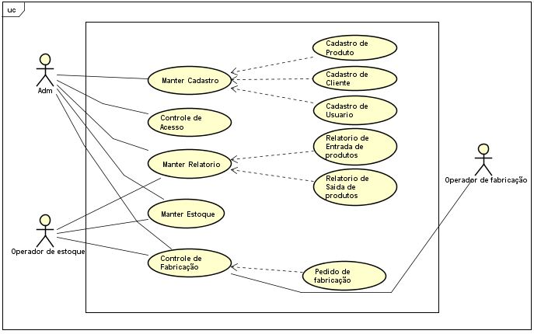

2.6. Interface
A dificuldade no desenvolvimento de interfaces ergonômicas se devem ao fato de elas se constituírem em sistemas abertos, onde os usuários são agentes ativos, atores de comportamentos com frequentes mudanças, seja de comportamento ou de pensar que se devem principalmente ao fato de estarem em um ambiente tecnológico em constante evolução. Assim pode-se afirmar que a experiência Interface Humano Computador é individual e única p (CYBIS, 2007 p.15).

2.6.1. Ergonomia
Em 1996 um conjunto de oito critérios ergonômicos foi desenvolvido por dois pesquisadores da língua francesa. O objetivo de tal sistema desenvolvido é o de minimizar a ambiguidade na identificação e classificação das qualidades e problemas ergonômicos do software interativo. Esses autores mostraram que os critérios de sua pesquisa proporcionam o aumento da sistematização dos resultados das avaliações de usabilidade de uma dada interface. Os Critérios principais são os seguintes (CYBIS, 2007 p25);

2.6.2. Condução
A condução visa favorecer principalmente o aprendizado e a utilização do sistema por usuários novatos. Neste contexto, a interface deve aconselhar, orientar, informar e conduzir o usuário na interação com o sistema.
Princípios ergonômicos para IHC: A qualidade pode ser analisada a partir de quatro dimensões ou subcritérios: o convite, o agrupamento e distinção entre itens, a legibilidade e o feedback imediato(CYBIS, 2007 p26).

2.6.3. Carga de Trabalho
Este critério principal se aplica a um contexto de trabalho intenso e repetitivo, no qual os profissionais que operam o sistema precisarão de interfaces econômicas sob o ponto de vista cognitivo e motor, isto é, que lhes economizem leitura e memorização desnecessárias, assim como deslocamentos inúteis e repetição de entradas. O critério carga de trabalho diz respeito a todos os elementos da interface que têm um papel importante na redução da carga cognitiva e perceptiva do usuário e no aumento da eficiência do diálogo (CYBIS, 2007 p32).

2.6.4. Controle Explicito
Este critério se aplica em particular às tarefas longas sequenciais e nas quais os processamentos sejam demorados. São situações delicadas, nas quais a falta de controle do usuário sobre as ações do sistema pode implicar perda de tempo e de dados. O controle explícito se define em dois critérios elementares: ações explícitas
usuário e controle do usuário (CYBIS, 2007 p35).

2.6.5. Adaptabilidade
A adaptabilidade é uma qualidade particularmente esperada em sistemas em que o público-alvo é vasto e variado. Para que todos tenham direito ao mesmo nível de usabilidade, a interface deve propor maneiras variadas de realizar uma tarefa, deixando ao usuário a liberdade de escolher e dominar uma delas no curso de seu aprendizado. Dois subcritérios participam da adaptabilidade: a flexibilidade e a consideração da experiência do usuário (CYBIS, 2007 p38).

2.6.6. Gestão de Erros
Este critério se aplica em todas as situações, em particular quando as ações dos usuários forem sujeitas a erros de grande responsabilidade, envolvendo a perda de dados, dinheiro ou colocando em risco a saúde de pessoas. Quanto menos erros acontecerem, menos interrupções ocorrerão e melhor será o desempenho do usuário.
Três subcritérios participam da gestão dos erros: a proteção contra os erros, a qualidade das mensagens de erro e a correção dos erros (CYBIS, 2007 p40).

2.6.7. Usabilidade
A avaliação heurística é um método para encontrar os problemas de utilização na fase de concepção de um projeto de maneira que esses problemas possam ser atendidos como parte de um processo iterativo de design. Muitos desenvolvedores consideravam os métodos intimidadores, difíceis e que demandam muito tempo para sua aplicação. No sentido de inverter esta tendência foi proposto por Nielsen (1993) a denominada engenharia econômica de usabilidade, com métodos que são baratos, rápidos e fáceis de serem usados.
A condução de uma avaliação heurística envolve um pequeno conjunto de avaliadores
examinando a interface e julgando suas
em face de reconhecidos princípios de usabilidade (ROCHA, 1993 pg170).
Feita em um primeiro momento individualmente o avaliador percorre a interface diversas vezes inspecionando os componentes a fim de detectar problemas e relatá-las associando-os claramente com as heurísticas de usabilidade que foram violadas. As heurísticas como na tabela são regras gerais que objetivam descrever propriedades comuns de interfaces usáveis (ROCHA, 1993 p171).
Tabela 1: Versão Revisada das Heurísticas 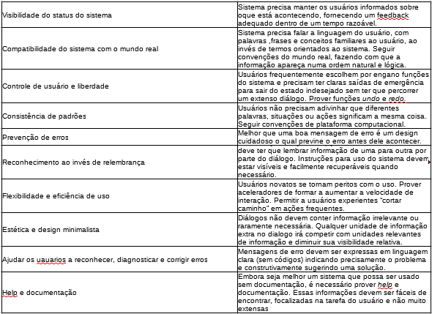
Fonte: (Rocha, 1993 p172)

3. ESTUDO DE CASO

3.1. Caracterização da Organização e seu Ambiente
A empresa Oltex Embalagens Plásticas foi fundada em 1957 pelo senhor Oldemir Botelho Chaves sendo uma pioneira na área de desenvolvimento e comercialização de barbantes plásticos, a empresa foi fundada com intuito de gerar renda com sustentabilidade, crescimento para o país e proporcionar para o mercado um novo tipo de produto.
A empresa iniciou as suas atividades com o trabalho duro e manual com a cooperação de aproximadamente 90 funcionários, com o crescimento exponencial da empresa o próprio Sr. Oldemir construiu máquinas para otimizar os serviços, consequentemente houve um grande número de demissões chegando a atingir o número de apenas 15 funcionários na produção e 6 na área administrativa.
Hoje a organização é a mais antiga no ramo de fitilho plástico do país, em 58 anos de história a empresa conseguiu uma ótima relação com os clientes, assim como o controle de qualidade seguido por estudo dos concorrentes, possui uma extensa lista de produtos, visando atender os mais variados setores do mercado nacional.
A Oltex está localizada no Trevo Rodovia Anhanguera – Km. 125 – Vila Santa Helena – Americana/SP

3.1.1. Missão
Toda organização é criada para uma finalidade. A missão de uma empresa expressa o significado de sua existência, o porque que ela foi criada, o que ela faz, para quem e está ligada com objetivos institucionais, responsabilidades e propósitos da empresa perante os clientes (CHIAVENATO, 2004).
Atualmente a Oltex é a mais antiga empresa no ramo de fitilho plástico do país, há mais de 58 anos de história a empresa investiu e ainda investe no bom relacionamento com os clientes, buscando honrar os seus compromissos pontualmente, além de assegurar a qualidade de seu produto.

3.1.2. Visão
Para Hamel & Prahalad (1994) a visão é composta pelos sonhos realistas e visíveis da empresa, é tudo aquilo que ela deseja ser e conquistar em um determinado tempo.
Atualmente a visão da Oltex é de produzir produtos com o mais alto padrão de qualidade do mercado.

3.1.3. Valores
Para Collins & Porras (1996) os valores são compostos pelos princípios e crenças da organização e estão ligados aos comportamentos, atitudes e decisões das pessoas. Os valores ajudam alcançar a missão e visão da empresa.
A empresa tem para si como seus valores a ética, a responsabilidade, sustentabilidade e o compromisso com os clientes.

3.1.4. Análise de SWOT
Análise de SWOT (Strengths, Weaknesses, Opportunities, Threats) ou FOFA (Forças, Fraquezas, Oportunidades, Ameaças) tornou-se essencial para a elaboração do planejamento estratégico da organização. É dividida em dois ambientes, externo e interno. O ambiente externo contém as oportunidades e ameaças e o ambiente interno as forças e fraquezas. O ambiente externo está fora do controle da organização, pois não depende da empresa administrar esse ambiente, já o ambiente interno a organização tem responsabilidade total de todas as ações, e de como esse ambiente será gerenciado para assim agregar valor a empresa (TONINI et al, 2007).

3.1.5. Planejamento Estratégico
Tabela 2: Análise de SWOT
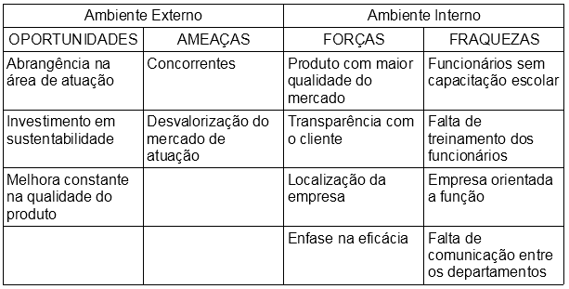Fonte: Elaborado pela equipe
Realizando uma análise das situações externas e internas à empresa e seu crescimento, o planejamento estratégico é fundamental para a estabilidade e controle nas tomadas de decisão e dos planos de execução da organização. São as etapas da elaboração estratégica, com relação entre a organização e os ambientes externo como o interno, podendo assim definir se necessário estratégias alternativas (CHIAVENATO, 2004).
Com o planejamento estratégico é possível realizar uma previsão do que pode acontecer no futuro da organização, e com isso saber as ações que devem ser tomadas e executadas. Um bom planejamento estratégico, é muito bem definido com a missão, visão e os valores da empresa, pois isso dá uma direção de crescimento e onde a empresa deseja chegar (CHIAVENATO, 2004).

3.1.6. Governança
A governança do projeto é uma função de supervisão alinhada com o modelo de governança corporativa englobando o ciclo de vida do projeto. É um método para controlar o projeto e garantir seu sucesso por meio da definição, documentação e comunicação de práticas confiáveis do projeto. Visando orientar os gestores da empresa a seguirem as boas práticas do desenvolvimento (PMI, 2013).

3.1.7. Reengenharia de Negócios
Com o objetivo de permanecer competitivas e alterar o seu modo de fazer negócios, as organizações mudam suas atividades e tarefas, com vistas a alcançar sua meta (REYNOLD, 2002).
A reengenharia também chamada de redesenho de processos, envolve a readequação dos processos empresariais, estruturas organizacionais, sistemas de informação e valores da organização com o objetivo de dar uma guinada nos resultados do negócio (REYNOLD, 2002).
Um processo empresarial envolve tanto atividades internas (como planejamento), quantos atividades externas (como tomada de ação). A metodologia de implementação se estrutura em quatro fases, sendo elas, preparação, planejamento, implementação e avaliação (REYNOLD, 2002).

3.1.8. Ciclo de Vida
O ciclo de vida de um software indica todas as suas etapas e dura em média cinco anos, sendo assim, ele é muito curto quando se trata de softwares que não sofrem implementações, levando em consideração de que não há um software exatamente pronto, haverá sempre algum tipo de manutenção para correções ou implementações. Esse ciclo, é natural de um sistema, o qual abrange todas as suas fases, desde sua concepção e desenvolvimento, até seu declínio, manutenções e descontinuidade do software (PMI, 2014).

3.1.9. Disciplinas do RUP e aplicação no IMPP
Modelagem de negócios: Por meio de casos de uso de negócio e o diagrama do BPMN, foi realizado o mapeamento dos processos da empresa buscando ter uma visão ampla do negócio;
Requisitos: Foi desenvolvida a análise de requisitos de acordo com as necessidades encontradas com o cliente;
Análise e design: Foi a etapa de desenvolvimento do escopo do projeto, e definição das atividades que serão executadas.
Implementação: É a fase onde será desenvolvido o sistema e sua codificação, e o início dos testes;
Testes: Em conjunto com a implementação serão realizados os testes iterativamente visando detectar e corrigir os eventuais erros que possam ocorrer;
Implantação: É quando será entregue o sistema para a empresa, onde serão realizados treinamentos para que os usuários possam aprender a utilizar o software;
Gerenciamento de configuração e mudança: É a realização do controle de versões que já foi iniciado no IMPP;
Gerenciamento de projeto: É todo o planejamento do projeto de desenvolvimento do sistema, realizando um acompanhamento contínuo dos processos e iterações;
Ambiente: Foi dividido em ambientes de desenvolvimento, testes e implementação onde serão disponibilizados ferramentas de testes e infraestrutura de desenvolvimento, e ferramentas de implementação.

3.1.10. Mapeamento de Processos de Negócios
O conceito de BPMN que foi implementado na empresa Oltex Embalagens Plásticas, é uma empresa atrasada em relação à tecnologia, o que a torna uma empresa com processos desnecessários, caso a organização se adequasse a um processo automatizado por meio de um PC, os mesmos seriam diferentes já que aperfeiçoariam os mesmos corrigindo falhas humanas, gerando exatidão e retrabalhos desnecessários no controle de estoque. Na ilustração 18 é possível ver claramente como os processos ficam desorganizados exigindo atividades desnecessárias por parte dos funcionários, essas atividades acabam lesando o bom andamento da produção e gerando um desgaste nas conferências de quantidade de cada tipo de produto, além da falha humana.
Ilustração 7: Processos Atuais na Empresa Oltex
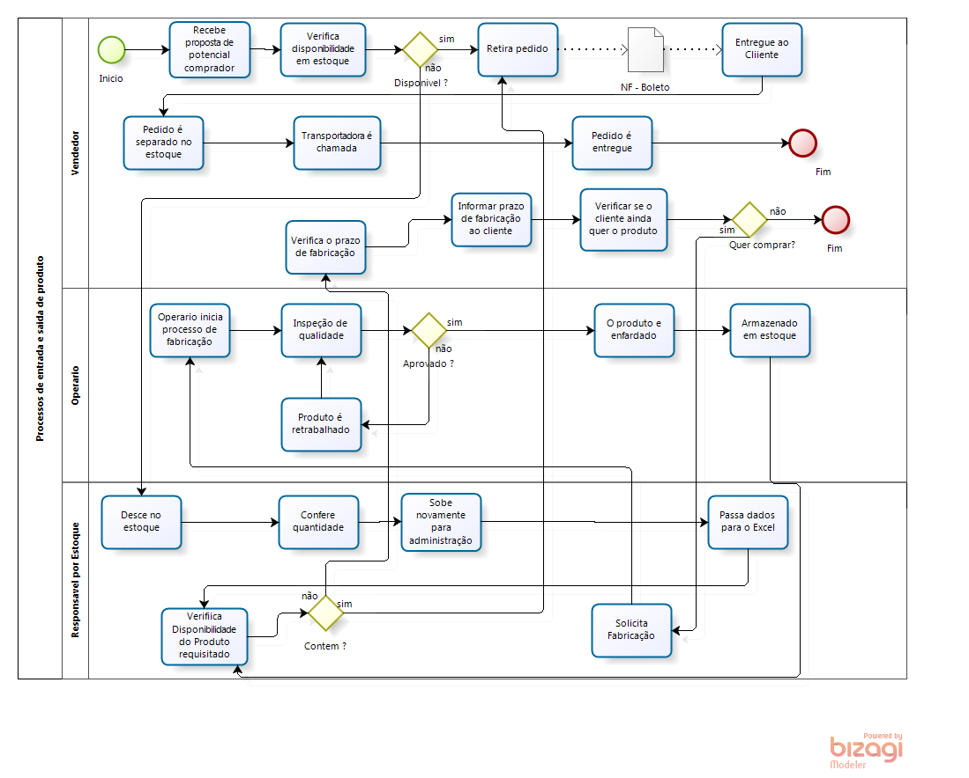Fonte: Elaboração da Própria Equipe
Início
Raia: Vendedor
Processo: Vendedor recebe proposta de potencial comprador
Descrição: O vendedor pode atender clientes por telefone, por e-mail ou pessoalmente.
Processo: Verifica disponibilidade em estoque
Descrição: A verificação de disponibilidade é feita por meio de uma planilha eletrônica que é constantemente atualizada pelo responsável do estoque, na empresa só existe esse meio de conferência.
Decisão: Disponível?
Descrição: É verificado se a quantidade do produto requisitado está disponível no estoque ou não.
Caso sim:
Processo: Retira pedido
Descrição: Caso a quantidade requisitada do produto esteja disponível em estoque é feito a retirada do pedido ou solicitação de compra.
Processo: NF – Boleto
Descrição: É gerado um boleto para pagamento e sua respectiva Nota Fiscal Eletrônica.
Processo: Entregue Documentos ao Cliente
Descrição: Os documentos gerados são entregue ao cliente para que seja efetuado o pagamento.
Processo: Pedido é separado no estoque
Descrição: O pedido é separado no estoque e colocado sobre palets em um local específico, onde o material fica aguardando para ser levado para o cliente.
Processo: Transportadora é chamada
Descrição: A transportadora responsável pela entrega é chamada logo em seguida.
Processo: Pedido é entregue
Descrição: Por meio da transportadora o produto é encaminhado ao cliente.
Fim
Caso: não
Raia: Responsável pelo estoque
Processo: Desce no estoque
Descrição: O funcionário responsável pelo estoque desce na produção, que fica separado da área administrativa.
Processo: Confere quantidade
Descrição: Com uma planilha em mãos é contabilizado a quantidade do produto solicitado e marcado na planilha.
Processo: Sobe novamente para administração
Descrição: Após a contabilização o funcionário responsável sobe novamente a administração.
Processo: Passam dados para a planilha eletrônica
Descrição: Os dados contabilizados são passados para a planilha eletrônica até então desatualizada.
Processo: Verifica disponibilidade do produto requisitado
Descrição: O próprio responsável verifica a disponibilidade do pedido em estoque novamente.
Decisão: Contem?
Descrição: Caso o produto tenha entrado no estoque ou não.
Caso não:
Processo: Verifica o prazo de fabricação
Descrição: O próprio vendedor verifica o prazo de fabricação.
Processo: Informar prazo de fabricação ao cliente
Descrição: O prazo é informado ao cliente.
Processo: Verificar se o cliente ainda quer o produto
Descrição: É verificado se o cliente ainda deseja comprar o produto.
Decisão: Quer comprar?
Descrição: Caso o cliente queira comprar.
Caso não:
Fim
Caso sim:
Processo: Solicita Fabricação
Descrição: É solicitada a fabricação da quantidade pedida.
Raia: Operário
Processo: Operário inicia processo de fabricação
Descrição: É feito todo o processo de fabricação.
Processo: Inspeção de qualidade
Descrição: Após a fabricação o produto é inspecionado para identificar qualquer tipo de variação na qualidade do produto.
Decisão: Aprovado?
Descrição: Caso o produto esteja em condições de ser comercializado ou não.
Caso sim:
Processo: O produto e enfardado
Descrição: Se o produto for aprovado então o mesmo é enfardado em quantidade padrão a cada fardo.
Processo: Armazenado em estoque
Descrição: E finalizado o processo de enfardamento o produto é armazenado em estoque.
Caso não:
Processo: Produto é retrabalhado
Descrição: Caso o produto não esteja nas condições necessárias para comercialização é feito um retrabalho em cima do mesmo.
Fim
Os processos analisados em questão correspondem aos procedimentos de venda e entrega do produto onde os processos foram analisados e reformulados para operar da forma correta, demostram como ficariam os processos se a empresa colocasse um PC para receber dados diretos do funcionário que armazena os produtos no estoque. Nesse gráfico percebe-se como os processos fluíram de uma melhor forma e como as atividades desnecessárias seriam eliminadas.
Ilustração 8: Proposta de Melhoria dos Processos na Empresa Oltex
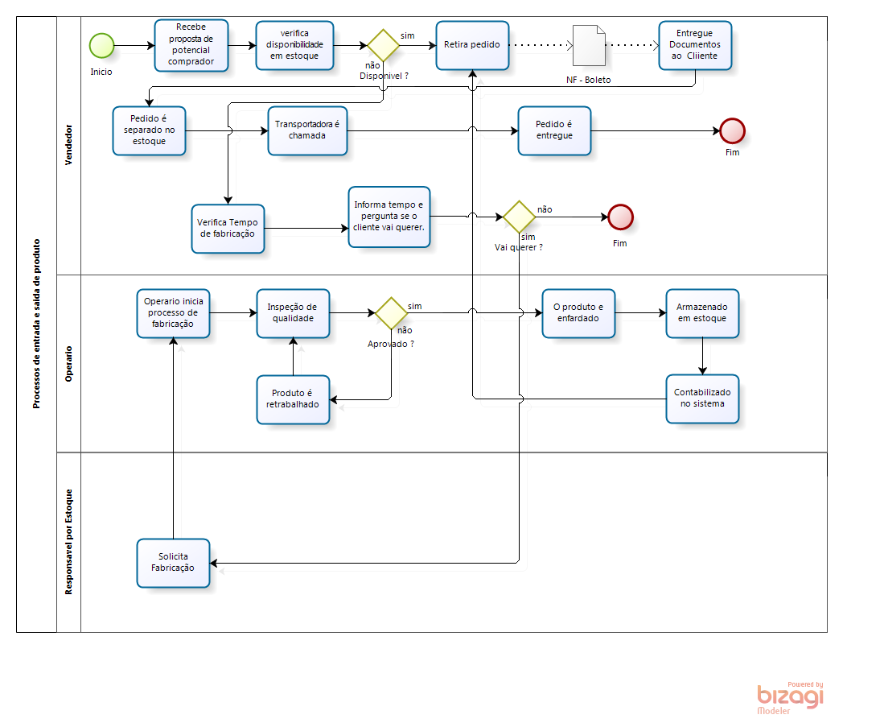Fonte: Elaboração da Própria Equipe

Início
Raia: Vendedor
Processo: Vendedor recebe proposta de potencial comprador
Descrição: O vendedor pode atender clientes por telefone, por e-mail ou pessoalmente.
Processo: Verifica disponibilidade em estoque
Descrição: A verificação de disponibilidade é feita por meio de uma planilha eletrônica que é constantemente atualizada pelo responsável do estoque, na empresa só existe esse meio de conferência.
Decisão: Disponível?
Descrição: É verificado se a quantidade do produto requisitado está disponível no estoque ou não.
Caso sim:
Processo: Retira pedido
Descrição: Caso a quantidade requisitada do produto esteja disponível em estoque é feito a retirada do pedido ou solicitação de compra.
Processo: NF – Boleto
Descrição: É gerado um boleto para pagamento e sua respectiva Nota Fiscal Eletrônica.
Processo: Entregue Documentos ao Cliente
Descrição: Os documentos gerados são entregue ao cliente para que seja efetuado o pagamento.
Processo: Pedido é separado no estoque
Descrição: O pedido é separado no estoque e colocado sobre palets em um local específico, onde o material fica aguardando para ser levado para o cliente.
Processo: Transportadora é chamada
Descrição: A transportadora responsável pela entrega é chamada logo em seguida.
Processo: Pedido é entregue
Descrição: Por meio da transportadora o produto é encaminhado ao cliente.
Fim
Caso: não
Processo: Verifica tempo de fabricação
Descrição: O vendedor entra em contato com o responsável pelo estoque e verifica o prazo para a fabricação do material solicitado.
Processo: Informa o tempo e verifica se o cliente vai querer
Descrição: Logo após verificar o prazo o vendedor já questiona o cliente se ele vai querer o produto ou não.
Decisão: Vai querer?
Caso: sim
Raia: Responsável pelo estoque
Processo: Solicita Fabricação
Descrição: É solicitada a fabricação da quantidade pedida.
Caso: não
Fim
Raia: Operário
Processo: Operário inicia processo de fabricação
Descrição: É feito todo o processo de fabricação.
Processo: Inspeção de qualidade
Descrição: Após a fabricação o produto é inspecionado para identificar qualquer tipo de variação na qualidade do produto.
Decisão: Aprovado?
Descrição: Caso o produto esteja em condições de ser comercializado ou não.
Caso sim:
Processo: O produto é enfardado
Descrição: Se o produto for aprovado então o mesmo é enfardado em quantidade padrão a cada fardo.
Processo: Armazenado em estoque
Descrição: E finalizado o processo de enfardamento o produto é armazenado em estoque.
Caso não:
Processo: Produto é retrabalhado
Descrição: Caso o produto não esteja nas condições necessárias para comercialização é feito um retrabalho em cima do mesmo.
Fim

3.1.11. Identificação do Problema
Com o estudo realizado na Oltex Embalagens Plásticas foi detectado alguns problemas como a falta de comunicação entre os departamentos, falta de relatórios e processos desorganizados.

3.1.12. A Contabilidade na Empresa Oltex
A empresa que recebe o atendimento do grupo OLTEX, possui diversos setores internamente que em muitos deles, um investimento financeiro para adequação ou para substituição de algumas ferramentas de trabalho, seria de muito agrado para a melhora nas atividades desempenhadas.
Com isso, a área contábil pode auxiliar na tomada de decisões, apresentando planos de melhoria financeira, e planos de redução de custos, a fim de que o dinheiro economizado possa ser revertido em prováveis investimentos nos setores que necessitam. Porém, para que decisões sejam tomadas e avaliações sejam feitas, é necessário saber se o negócio tem sido lucrativo ou não, se a empresa tem apresentado bons resultados, ou resultados que possam significar preocupação. Para esse tipo de situação, existem algumas ferramentas que podem auxiliar na tomada de decisões sobre investimentos e demonstrar a situação vivida no momento pela empresa.

3.1.13. Análise de Viabilidade ROI
Dentro de uma organização, é comum se ouvir a palavra “investimento”, seja na área de produção, ou na área de marketing, ou em qualquer outro setor da empresa. Essa palavra traz o significado de possíveis melhorias para determinadas atividades ou situações de trabalho.
Mas, para realizar certos investimentos, é necessário que se tenha noção ou um prévio planejamento do que pode estar por vir. Na maior parte dos casos, é preciso que se tenha argumentos suficientes para convencer as pessoas que possuem o poder sobre o capital, sobre a necessidade ou não de tal investimento. Com isso surgem algumas ferramentas que podem auxiliar no momento do investimento. A mais conhecida atualmente é o ROI.
O ROI ou índice de retorno sobre investimentos, relaciona os investimentos efetuados pela empresa com o lucro obtido pela mesma, sendo calculado pela divisão do lucro operacional pelos investimentos. Simplificando, ele demonstra o quanto a empresa obteve de lucratividade em relação aos investimentos feitos.
Segundo Assaf Neto (1998), o lucro operacional compreende o resultado operacional depois do imposto de renda, sem o efeito das despesas financeiras. Por sua vez, o montante de investimentos representa o quanto a empresa investiu no negócio buscando recursos no mercado financeiro, sendo calculado através do ativo total menos os passivos de funcionamento. Esses passivos, denominados não-onerosos, não apresentam diretamente custos financeiros, pois são oriundos do ciclo de negócios da empresa.

3.1.14. ROI
O ROI ou índice de retorno sobre investimentos, relaciona os investimentos efetuados pela empresa com o lucro obtido pela mesma, sendo calculado pela divisão do lucro operacional pelos investimentos. Simplificando, ele demonstra o quanto a empresa obteve de lucratividade em relação aos investimentos feitos.

3.1.15. RSPL
O retorno sobre patrimônio líquido é uma ferramenta capaz de medir o retorno contábil que foi obtido com investimento próprio. Esse método está diretamente relacionado aos interesses dos proprietários, onde os mesmos esperam maximizar o capital investido.

3.1.16. KI
A sigla KI significa “Custo da dívida”, e essa ferramenta é responsável por informar o quanto a empresa está pagando por empréstimos ou financiamentos realizados junto a terceiros, que podem ser os bancos ou instituições financeiras.

- ROI = Lucro Operac. Depois I.R / Investim. ( - ) L. Líquido -> 483.159 = 0,1379 ou 13.79%
- RSPL = Lucro Líquido / P. Líquido ( - ) L. Líquido -> 334.938 = 0,1753 ou 17,53%
- Grau de Alavancagem Financeira = RSPL / ROI -> 0,1753 = 1,2712
- Custo da Dívida – KI = Desp.Fin.Desc.I.Renda / Passivo Oneroso -> 145.801=0,09147 ou 9,15%
- Lucro Operacional Depois I.R = 483.158
- Investimentos = 3.838.578
- CMPC = 3.838.578 x 0,09645938 -> Investimento x CMPC
- EVA ou VEA = 112.891 -> Valor da parcela que excede ao montante dos investimentos.

Ilustração 9: Demonstração de Valores da Empresa OLTEX
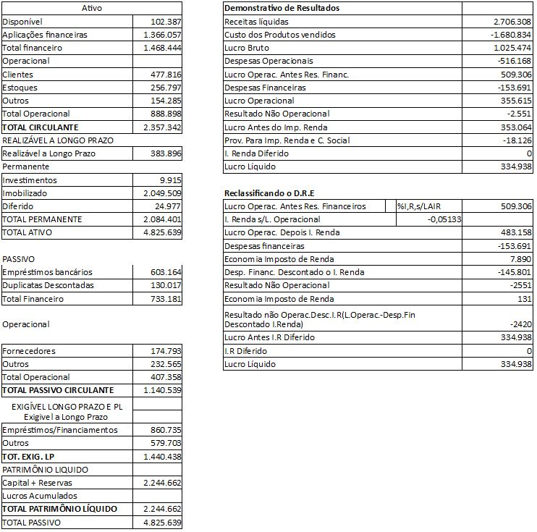Fonte: Elaborado pela Própria Equipe

Ilustração 10: Reclassificação de Valores
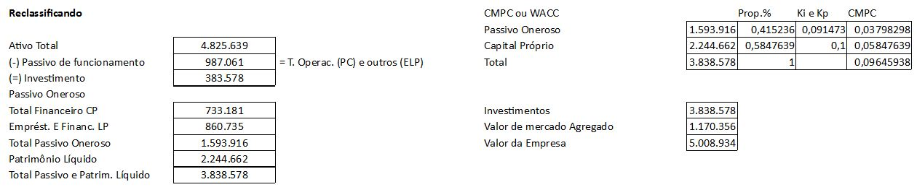Fonte: Elaborado pela Própria Equipe

3.1.17. Desenvolvimento do DER
A criação de um DER, tem como objetivo facilitar e proporcionar uma visão ampla da atual situação da empresa, permitindo que no momento da criação do BD, as informações aplicadas sejam as mais corretas possíveis. Com base nisso, o DER representado acima, demonstra a atual condição da empresa atendida pelo grupo, com a descrição de atividades relacionadas ao armazenamento de produtos em estoque e as funções desempenhadas pelo funcionário. São representadas as entidades e seus respectivos relacionamentos, descrevendo os atributos de cada uma delas, as chaves primárias e estrangeiras, como também a dependência de uma entidade e outra.
Figura 3: DER da empresa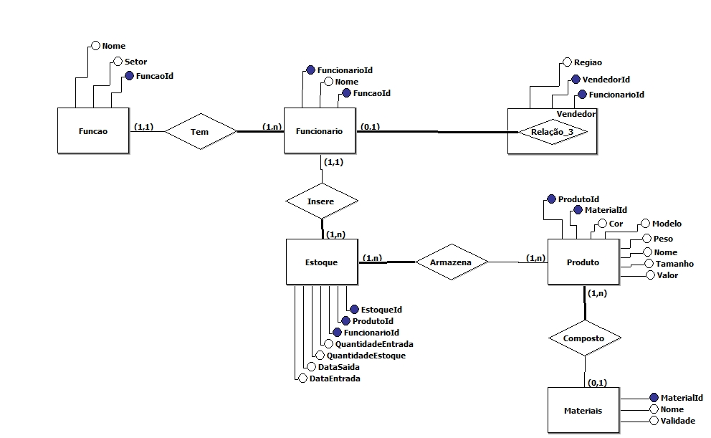
Fonte: Autoria do Grupo

3.2. Engenharia de Software

3.2.1. Controle de Versão
Ao analisar os gráficos tirados pelo GitHub é possível analisar conforme o apêndice D, onde houve uma iteração contínua e integrada do projeto, realizando assim as atualizações nos artefatos solicitados para avaliação do IMPP.
Controle de Versão
Versão | Data | Solicitante | Justificativa | Responsável
1.0 | 22/02/2017 | Oltex Emb. | Versão original | Equipe Sparta

3.2.2. Stakeholders Request
Domínio em estudo – Sistema de Controle de Estoque
STRQ 1-Cadastro de Usuário
Descrição: O administrador do sistema deverá fazer o cadastro de usuário de acordo com suas funcionalidades, os principais usuários a usar este sistema são os vendedores, o responsável pelo estoque e também o responsável por produção.
STRQ 2-Tipo de Usuário
Descrição: Ao cadastrar o usuário o administrador deve se atentar ao tipo de usuário que está sendo cadastrado, o usuário pode ser comum ou limitado, o vendedor e o operador de estoque devem ser cadastrados como usuários comum e o operário como usuário limitado.
STRQ 3-Cadastro de Cliente
Descrição: O cadastro de cliente deve ser feito pelo administrador do sistema e os vendedores, sendo que no momento do cadastro se define o tipo de cliente, jurídico ou físico.
STRQ 4-Consulta de Cadastro
Descrição: Ao ser contatado por um potencial cliente o vendedor da empresa consulta o sistema verificando se já existe um cadastro em ativo do cliente, confirmando informações do contato.
STRQ 5-Confirmação de cadastro
Descrição: Caso exista a possibilidade do cliente já possuir um cadastro ativo, o vendedor apenas confirma as informações, realiza possíveis modificações que possam ter ocorrido nos dados.

STRQ 6-Realização do pedido
Descrição: Finalizado o processo inicial, o vendedor passa a colher informações a respeito das necessidades e do pedido do cliente, alimentando um controle digital sobre as informações da possível venda.
STRQ 7-Consulta de estoque
Descrição: Com base nas informações coletadas, o vendedor consulta o sistema para verificar se a quantidade suficiente de material para suprir o pedido do cliente.
STRQ 8-Estoque mínimo.
Descrição: Quando a quantidade mínima de estoque for atingida o pedido de produção será emitido.
STRQ 9-Pedido de fabricação
Descrição: Caso não haja a quantidade necessária em estoque, o vendedor verifica prazo de fabricação que é dado automaticamente.
STRQ 10– Estoque máximo.
Descrição: Será necessário um acompanhamento dos volumes de produção para que não ultrapasse o valor máximo de estoque, evitando-se assim, um volume desnecessário no estoque.
STRQ 11-Informações ao cliente
Descrição: O vendedor transmite as informações ao cliente de valores e tempo de entrega, e aguarda retorno sobre confirmação de compra ou não.
STRQ 12-Aguarda confirmação do cliente
Descrição: Cliente analisa informações recebidas e conforme suas necessidades, confirma o pedido ou não. Validando forma de pagamento e prazo de entrega com o fornecedor.
STRQ 13-Confirmação de pagamento
Descrição: O vendedor verifica as informações e confirma pedido, mediante aprovação de pagamento.
STRQ 14-Processo de fabricação
Descrição: O responsável pela produção pode acessar ao sistema para consultar o material a ser fabricado, na consulta é informado a data de provável entrega do material, para que o mesmo se programe.
STRQ 15-Autorização de Fabricação
Descrição: Após analisar o pedido de fabricação o responsável pela produção, libera a fabricação para linha de produção, esse processo de liberação é utilizado para evitar erros humanos.
STRQ 16-Cadastro de Produto
Descrição: Já que o responsável por estoque tem acessos aos produtos diretamente, ele acessa ao sistema para incluir e alterar tipos de produto.
STRQ 17-Entrada de produtos
Descrição: Esta função, permite ao responsável pelo estoque cadastrar a quantidade de produto fabricado que está entrando no estoque, esses produtos são adicionados assim que saem da linha de produção.
STRQ 18-Envio de pedido de separação de estoque.
Descrição: Caso tenha o material a pronta entrega o pedido gerado pelo vendedor é enviado ao setor de almoxarifado e logística.
STRQ 19-Separação de Produto
Descrição: O responsável pelo estoque é avisado assim que um novo produto é requisitado, assim que ele consulta a requisição o mesmo já faz a separação do produto.
STRQ 20-Baixa de Produto
Descrição: Assim que o produto é separado e retirado pelo cliente o responsável pelo estoque faz a baixa do da requisição, que automaticamente retira a quantidade requisitada do estoque.
STRQ 21-Confirmação de entrega
Descrição: Transportadora entrega o pedido e uma mensagem de confirmação é enviada ao sistema de acompanhamento.

3.2.3. Necessidade (NEC)
NEC1-Garantir informações reais do estoque
Descrição: Os vendedores precisam ter acesso à situação do estoque sobre a quantidade real do material no momento da solicitação de um cliente.
NEC2-Agilizar tempo de resposta ao cliente.
Descrição: Um sistema em tempo real, garante que o cliente seja atendido de forma rápida e eficiente.
NEC3-Otimizar o sistema produtivo evitando retrabalhos
Descrição: O sistema pode garantir que as informações sejam passadas de forma correta, evitando retrabalhos na conferência de estoque, possibilitando a redução de custos de mão de obra no setor de estoque, e otimizando processos que são manuais.
NEC4-Analise estratégica
Descrição: O sistema permite que o gerente da empresa possa acompanhar as vendas dos produtos em determinada data e assim definir novas estratégias de vendas.
NEC5-Acompanhamento de entrada e saída de produtos
Descrição: Com o acompanhamento de entrada e saída de todos os produtos da empresa por meio do sistema, o setor de compras pode estimar com maior precisão a quantidade de entrada de matéria prima.
NEC6-Melhor desempenho de fabricação
Descrição: O sistema permite que o setor de fabricação tenha um melhor acompanhamento dos pedidos e por consequência um melhor tempo de resposta para vendedor.

3.2.4. Requisitos Não Funcionais (RNF)
RNF1 – Requisito de restrição tecnológica
Descrição: Desenvolvimento WEB – O sistema de estoque tem como tecnologia de desenvolvimento a plataforma ‘.aspNet’ – Requisito não funcional de produto.
RNF2 – Requisito de restrição tecnológica
Descrição: Banco de SQL SERVER – O sistema de controle de estoque atua com tecnologia de banco de dados relacional SQL Server – Requisito não funcional de produto.
RNF3 – Requisito Gerencial
Descrição: Prazo de desenvolvimento – O sistema de controle de estoque deve ser concluído em 90 dias corridos, após a aprovação da lista de requisitos – Requisito não funcional de projeto.
RNF4 – Requisito de confiabilidade
Descrição: O serviço X do sistema de controle de estoque deve ter uma disponibilidade de 24x7. – Requisito não funcional de produto.
RNF5 – Requisito de desempenho
Descrição: As informações sobre o estoque e os pedidos precisam ser atualizadas imediatamente após uma nova atualização.– Requisito não funcional de produto.
RNF6 – Requisito de portabilidade
Descrição: O sistema de controle de estoque deve ser portável para plataformas Linux. – Requisito não funcional de produto.
RNF7 – Requisito de usabilidade I
Descrição: Os dados sobre a efetuação de novos pedidos, devem ser lançados em no máximo trinta minutos, para que a produção tenha controle. – Requisito não funcional de produto.
RNF8 – Requisito de usabilidade II
Descrição: O sistema deve permitir ao cliente uma forma simples de utilização, onde possíveis dúvidas possam ser resolvidas de forma rápida e onde o processo não possa sofrer grandes problemas com possíveis atrasos.
RNF9 – Requisito de segurança I
Descrição: As informações sobre pedidos (Inclusões ou exclusões) não podem sofrer nenhum tipo de alteração inesperada, podendo prejudicar assim o processo.
RNF10 – Requisito de segurança II
Descrição: O sistema deve garantir que não haja duplicidade no cadastro de clientes ou produtos, para que não haja problemas na elaboração de pedidos e entregas.

3.2.5. Requisitos Funcionais de Interface e Negócio (RI e RFN) e Protótipos de Telas
RFI1 – Cadastro de Clientes
O sistema mantém interface para inclusão, alteração e exclusão do cadastro de clientes utilizando os dados com as seguintes informações referentes aos clientes:
- Pesquisa de clientes;
- Código do cliente;
- Tipo de cliente;
- Endereço do cliente;
- Telefone do cliente;
- E-mail do cliente.
Ilustração 11: Protótipo de tela: Cadastro de Clientes
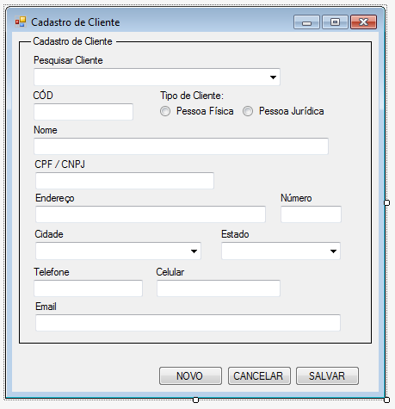
Fonte: Elaborado pela Própria Equipe

RFN1.1 – Evitar Duplicidade de Cadastro de Clientes
Descrição: Esta funcionalidade está associada a todas as funções que se referem a cadastrar, alterar, excluir clientes, separando cliente de pessoa física e cliente de pessoa jurídica
RFN1.2 – Pessoa Física
Descrição: Esta funcionalidade está associada a todo cliente pessoa física a ser cadastrada no sistema, o cadastro do cliente deverá ser validado pelo CPF e RG do mesmo, buscando uma não duplicidade de cadastro.
RFN1.3 – Pessoa Jurídica
Descrição: Esta funcionalidade está associada a todo cliente pessoa jurídica a ser cadastrada no sistema, o cadastro do cliente deverá ser validado pelo CNPJ e I.E do mesmo, buscando uma não duplicidade de cadastro.
RFI2 – Cadastro de Produto
O sistema mantém uma interface para inclusão dos produtos utilizando os dados com as seguintes informações referentes aos produtos:
- Código do produto;
- Nome do produto;
- Modelo do produto;
- Categoria do produto;
- Quantidade do produto;
- Especificações técnicas.
Ilustração 12: Protótipo de tela: Cadastro de Produtos
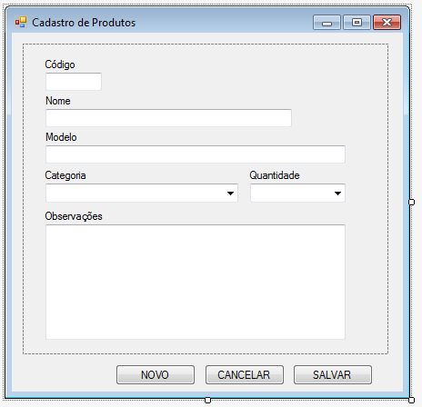Fonte: Elaborado pela Própria Equipe

RFN2.1 – Garantir informações no cadastro do produto
Descrição: O sistema garante que todos os produtos sejam cadastrados com todas as informações possíveis e necessárias.
RFN2.2 – Evitar duplicidade no cadastro de produto
Descrição: O sistema impede que seja cadastrado o mesmo produto duas vezes por meio do nome.
RFI3 – Cadastro de Usuário
O sistema mantém interface para inclusão e exclusão do cadastro de funcionários utilizando os dados com as seguintes informações:
- Solicitação de documentos;
- Nome do funcionário;
- Data de nascimento do funcionário;
- E-mail do funcionário;
- Solicitação de senha do usuário;
- Tipo do usuário.
Ilustração 13: Protótipo de tela: Cadastro de Usuários
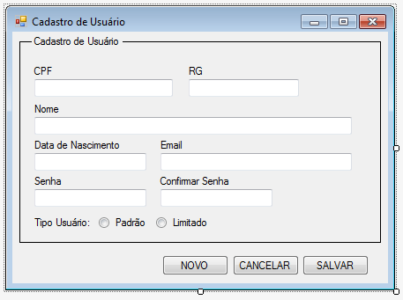Fonte: Elaborado pela Própria Equipe

RFN3.1 – Garantir cadastro dos funcionários
Descrição: O sistema ira permitir operações de cadastrar, alterar, excluir e consultar funcionários, sendo que cada usuário terá um login e senha de acesso ao sistema.
RFN3.2 – Evitar duplicidade no cadastro de funcionário
Descrição: O sistema impede que o mesmo funcionário seja cadastrado duas vezes, por meio do campo CPF/CNPJ.
RFN3.3 – Grupos de Usuário
Descrição: O sistema deve separar o usuário em 3 grupos, o de administrador, usuário comum e usuário limitado.
RFN3.4 Administrador
Descrição: Este usuário vai ter permissão a todas as funcionalidades do sistema.
RFN3.5 Usuário comum
Descrição: Este usuário vai poder fazer consultas, alterações e inserções em algumas funcionalidades do sistema, não podendo ter permissões especiais como exclusão de qualquer tipo de cadastro.
RFN3.6 Usuário Limitado
Descrição: Este usuário terá funções limitadas apenas a consulta, sem necessidade de criação, exclusão ou alteração.
RFI4 – Pedido
O sistema mantém interface para inclusão e exclusão de pedidos realizados pelos clientes por meio do preenchimento do formulário pelo vendedor utilizando os seguintes campos:
- Código do pedido;
- Cliente cadastrado;
- Disponibilidade do produto no estoque;
- Valor do frete;
- Valor total;
- Local da entrega.
Ilustração 14: Protótipo de tela: Pedidos
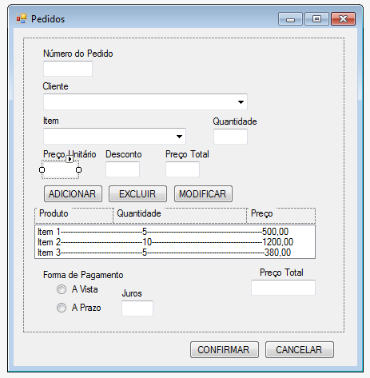Fonte: Elaborado pela Própria Equipe

RFN4.1 – Controle de pedidos
Descrição: O sistema garantirá que as informações sobre pedidos feitos por clientes sejam reais, e que novas solicitações possam ser inseridas no processo, como a exclusão de pedidos já existentes.
RFI5 – Pedido de fabricação
O sistema mantém interface para inclusão e exclusão de pedidos realizados pelos funcionários internos quando há necessidade de reposição do estoque por meio do preenchimento do formulário, utilizando os seguintes campos:
- Responsável pelo pedido;
- Produto;
- Quantidade;
- Matéria;
- Especificação.

Ilustração 15: Protótipo de Tela: Pedido de Fabricação
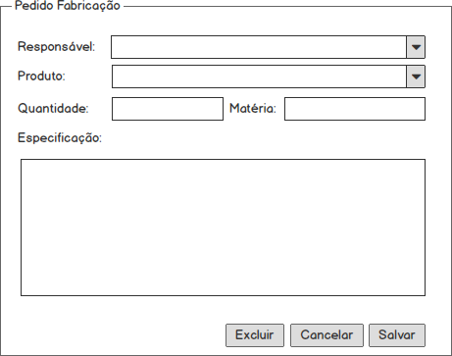Fonte: Elaborado pela Própria Equipe

RFN5.1 – Garantir produção necessária
Descrição: O sistema permite que a produção se dedique aquilo que está atrelado aos pedidos existentes, e que serão controlados pelos funcionários, mediante as solicitações feitas por clientes, os processos produtivos são realizados.

3.2.6. Casos de Teste
Ilustração 16: Caso de Teste
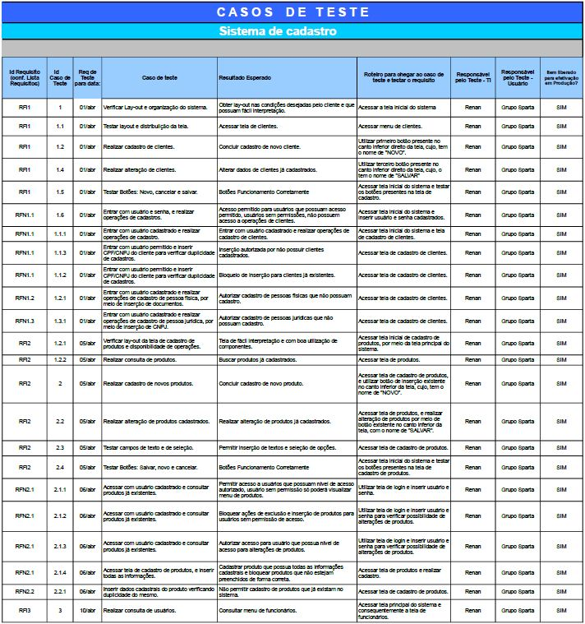Fonte: Elaborado pela Própria Equipe
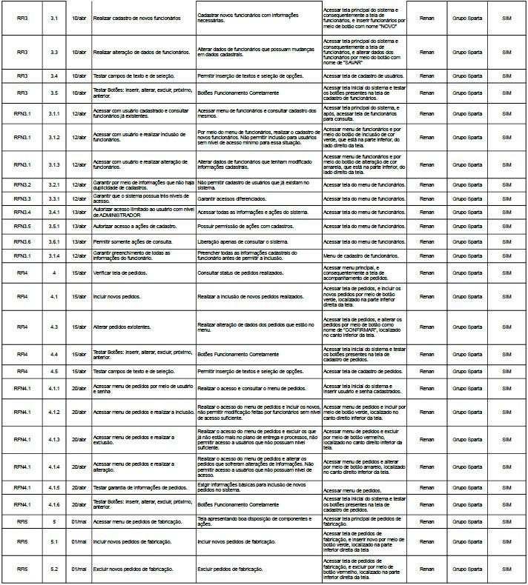Ilustração 17: Continuação Caso de Teste
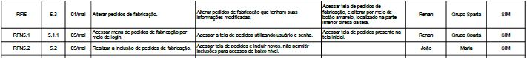
Fonte: Elaborado pela Própria Equipe

3.3. Plano de Gestão Ambiental

3.3.1. Introdução
Nos dias atuais, tem se tornado cada vez mais comum a preocupação com o meio ambiente. Cuidados são tomados e novas medidas são criadas para que os danos ao mesmo, sejam os menores possíveis, independente das atividades exercidas. Causar problemas ao meio ambiente pode custar caro a uma organização, com isso, são elaborados planos de gestão ambiental, que tem entre outras funções, demonstrar a preocupação da empresa com o meio em que vive, tratando de forma certa os aspectos ambientais, que cercam a sociedade.
Atualmente, as grandes empresas nacionais e multinacionais, possuem amplo comprometimento com o meio ambiente, demonstrando seriedade no trabalho e proporcionando aos seus colaboradores e ao restante da sociedade uma condição de vida mais favorável. Isso resulta em certificações e premiações as empresas que desenvolvem trabalhos com resultados expressivos.
E pra se falar em certificações de gestão ambiental, é preciso lembrar da mais importante de todas elas, a ISO 14001. Essa certificação veio como uma ferramenta de auxílio às empresas que buscam identificar, priorizar e gerenciar seus riscos ambientais como parte de suas práticas usuais.
Com base nessa constante evolução que as grandes organizações têm buscado em relação ao meio ambiente, o grupo acredita que é possível, que também nas atividades que envolvem a implementação de um sistema, as empresas priorizem o meio ambiente também nesse aspecto. E para que seja possível o desenvolvimento de um plano assim, é preciso conhecer o funcionamento dos equipamentos utilizados pela empresa, para que sejam conhecidas características que influenciam diretamente em algumas questões ambientais, como por exemplo: o consumo de energia elétrica, tipos de componentes utilizados nos equipamentos, máquinas que atendam somente a necessidade de aplicação da empresa, entre outros. E é também, imprescindível que seja efetuado o correto descarte dos equipamentos que já não são mais utilizados dentro da organização, promovendo a coleta e a entrega a empresas que possam fazer o trabalho de reciclagem do lixo eletrônico.

3.3.2. Aplicação na Empresa Oltex
A ideia principal do grupo, é proporcionar a organização uma forma mais tranquila de se trabalhar e que traga o menor dano possível ao meio ambiente. Visando isso, será realizado um levantamento sobre as características funcionais dos computadores e equipamentos utilizados pela empresa, estudando a necessidade de tecnologia a ser implantada e o que a empresa já possui, verificando se a tecnologia utilizada é suficiente para atender ao sistema, ou se serão necessários novos investimentos.
O grupo entende, que é de extrema importância que as tecnologias utilizadas sejam suficientes para atender a demanda do processo, e que não sejam além disso, para evitar gastos desnecessários ou uso incorreto das máquinas.
Será também, proposta a ideia de se realizar a coleta do lixo eletrônico. Possibilitando o descarte correto dos equipamentos, deixando assim, de afetar de forma brusca o meio ambiente. Esse tipo de atividade, pode permitir que componentes e equipamentos que já não atendem mais a organização em suas atividades, possam ser úteis em outras áreas ou empresas, fazendo assim a reutilização dos mesmos. É importante que a empresa possua pessoas capazes de julgar se um equipamento precisa ou não ser descartado, para evitar que boas máquinas sejam desperdiçadas.
Existe também, a possibilidade de se rever as configurações das máquinas instaladas atualmente, realizando, por exemplo, alterações para que o monitor permaneça ligado por menor tempo, em um momento onde não estiver sendo utilizado, acionando o seu modo de descanso.
Tecnologias obsoletas podem ocasionar problemas sérios a empresa, como a perda de arquivos importantes, demora no processamento de algumas informações, dificuldade de manuseio, com isso é necessário avaliar a possibilidade de um investimento em máquinas que possuam uma capacidade maior de trabalho. Atualmente algumas empresas possuem o sistema de substituição de equipamentos, onde com um custo adicional, máquinas velhas e ultrapassadas, são substituídas por novas tecnologias, apoiando assim a constante evolução do mercado.

4. Considerações finais
O projeto do TCC apresenta uma proposta de gestão empresarial para a empresa de fitilhos Oltex Embalagens Plásticas, a fim de trazer melhorias na organização da empresa. Apesar de a organização ser informatizada, não dispõe de recursos eficientes para controle de suas rotinas tais como um sistema de gestão empresarial na área de produção.
Após a pesquisa realizada, foi identificado uma série de necessidades na empresa, como falta de comunicação da área de produção com a área administrativa da empresa, funções desnecessárias, falhas de segurança no que se diz respeito a dados da empresa e de clientes, desorganização no controle de estoque. Sabendo dessas necessidades, foi proposto o desenvolvimento de um sistema de gestão para uma melhor administração da empresa e de suas atividades, buscando uma integração informatizada de processos em toda a empresa.
Por meio das disciplinas trabalhadas ao longo do curso foi possível entender melhor as necessidades do cliente propondo melhores soluções com o apoio dos novos conhecimentos. É importante salientar que esses conhecimentos são adquiridos a cada dia fazendo com que o sistema possa evoluir e atingir um alto nível de confiabilidade e segurança.

Referências
ASSAF NETO, Alexandre. Matemática financeira e suas aplicações. 4. ed. São Paulo: Atlas, 1998.
AUDY, Jorge Luis Nicolas; ANDRADE, Gilberto Keller de; CIDRAL, Alexandre. Fundamentos de sistemas de informação. Porto Alegre: Bookman, 2005.
BOOCH, Grady; RUMBAUGH, James; JACOBSON, Ivar. UML: guia do usuário. 2. ed. rev. e atual. Rio de Janeiro: Elsevier, 2005.
CHIAVENATO, Idalberto. Introdução à teoria geral da administração 3. ed. rev. e atual. Rio de Janeiro: Elsevier, 2004.
CYBIS, Walter; BETIOL, Adriana Holtz; FAUST, Richard. Ergonomia e usabilidade: conhecimentos, métodos e aplicações. São Paulo, SP: Novatec, 2007.
CRUZ, Tadeu. Sistemas, métodos e processos: administrando organizações por meio de processos de negócios. 2.ed.rev. atual.e ampl. São Paulo: Atlas, 2012.
FREITAS, Jessica Aparecida Paulino. Integração Contínua. Processo de Desenvolvimento de Software. Americana: Unisal, 2017. (notas de aula).
GIL, Antonio Carlos. Como elaborar projetos de pesquisa. 4. ed. São Paulo, SP: Atlas, 2009.
HEUSER, Carlos Alberto. Projeto de banco de dados. 4. ed. Porto Alegre: Sagra Luzzatto, 2001.
LAUDON, Kenneth C; LAUDON, Jane Price. Sistemas de informação gerenciais. 9. ed. São Paulo, SP: Pearson Education do Brasil, 2011.
MARCONI, Marina de Andrade; LAKATOS, Eva Maria, Fundamentos de
metodologia científica. São Paulo: Atlas, 2003.
MARTINS, JOSÉ CARLOS CORDEIRO, Gerenciando Projetos de Desenvolvimentode Software, com PMI, RUP e UML, Quarta Edição, Rio de Janeiro, Brasport, 2007
NUNES, Joaquim Moreira (1996); Pesquisa-ação: uma metodologia de consultoria Disponível em: <http://books.scielo.org/id/dydn3/pdf/amancio-9788575412671-10.pdf>. Acessado em 15 de setembro de 2017.

OLIVEIRA, Silvio Luiz de. Tratado de metodologia científica: projetos de pesquisas, TGI, TCC, monografias, dissertações e teses. 2. ed. São Paulo, SP: Pioneira, 1999-2001.
PROJECT MANAGEMENT INSTITUTE. Um Guia do conhecimento em gerenciamento de projetos: (guia PMBOK). 5. ed. São Paulo: Saraiva, 2013.
PRESSMAN, Roger S. Engenharia de software. 6. ed. São Paulo: McGraw-Hill, 2006.
PRESSMAN, Roger S. Engenharia de Software: uma abordagem profissional. 7. ed. Porto Alegre: McGraw-Hill / Bookman, 2011.
REYNOLD, George W.; STAIR, Ralph M.; Sistemas de Informação nas Organizações. Princípios de sistemas de informação: uma nova abordagem gerencial. 4. ed. Rio de janeiro: LTC, 2002.
ROCHA, Heloísa Vieira da; BARANAUSKAS, Maria Cecilia Calani. Design e avaliação de interfaces humano-computador. Campinas: Nied, 2003.
SOUZA. et al, Analise e modelagem de processos de negócios. São Paulo: Atlas, 2013.
VENTURI, MARCELO JUNQUEIRA et al, Aplicação da Metodologia SSM (Soft Systems Methodology) na dinâmica do fluxo de informações da Área
de Logística em uma cervejaria. Disponível em: <http://legacy.unifacef.com.br/quartocbs/arquivos/04.pdf>. Acesso em 28 de outubro de 2017.
XEXEO, Geraldo, Modelagem de Sistemas de Informação: Da Análise de Requisitos ao Modelo de Interface ed. California Creative Commons, 2007.

APÊNDICE A – CARTA DE INTENÇÃO
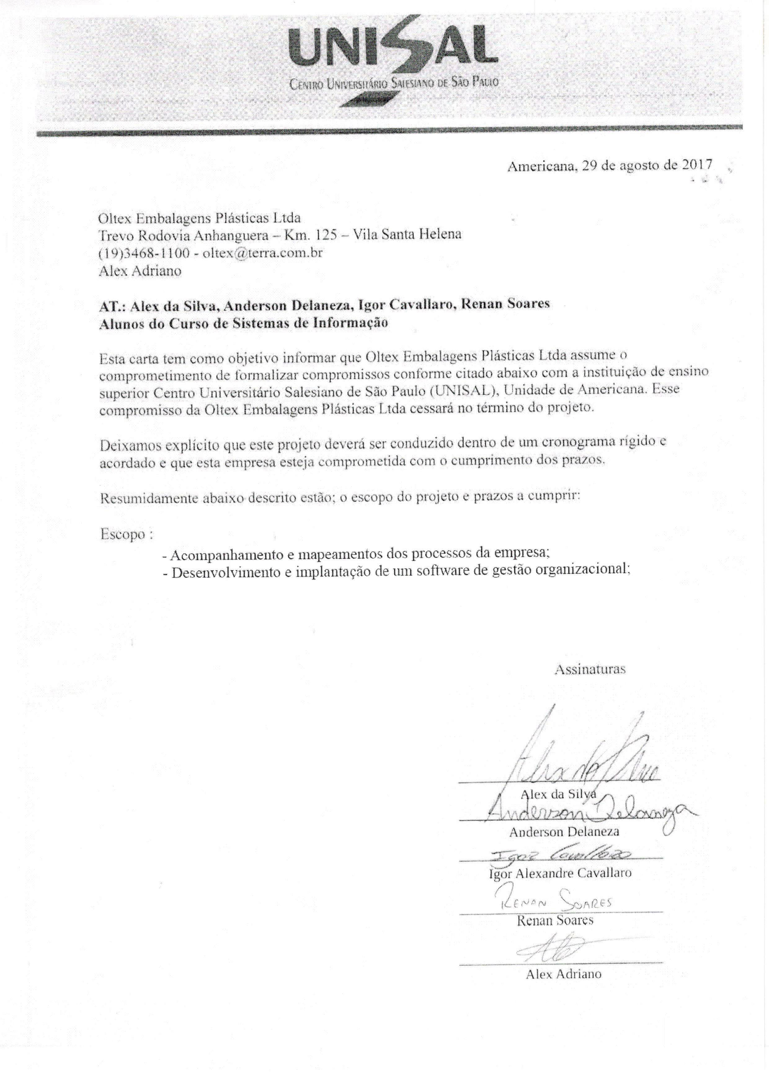

APÊNDICE B – TERMO DE COMPROMISSO DE ORIGINALIDADE
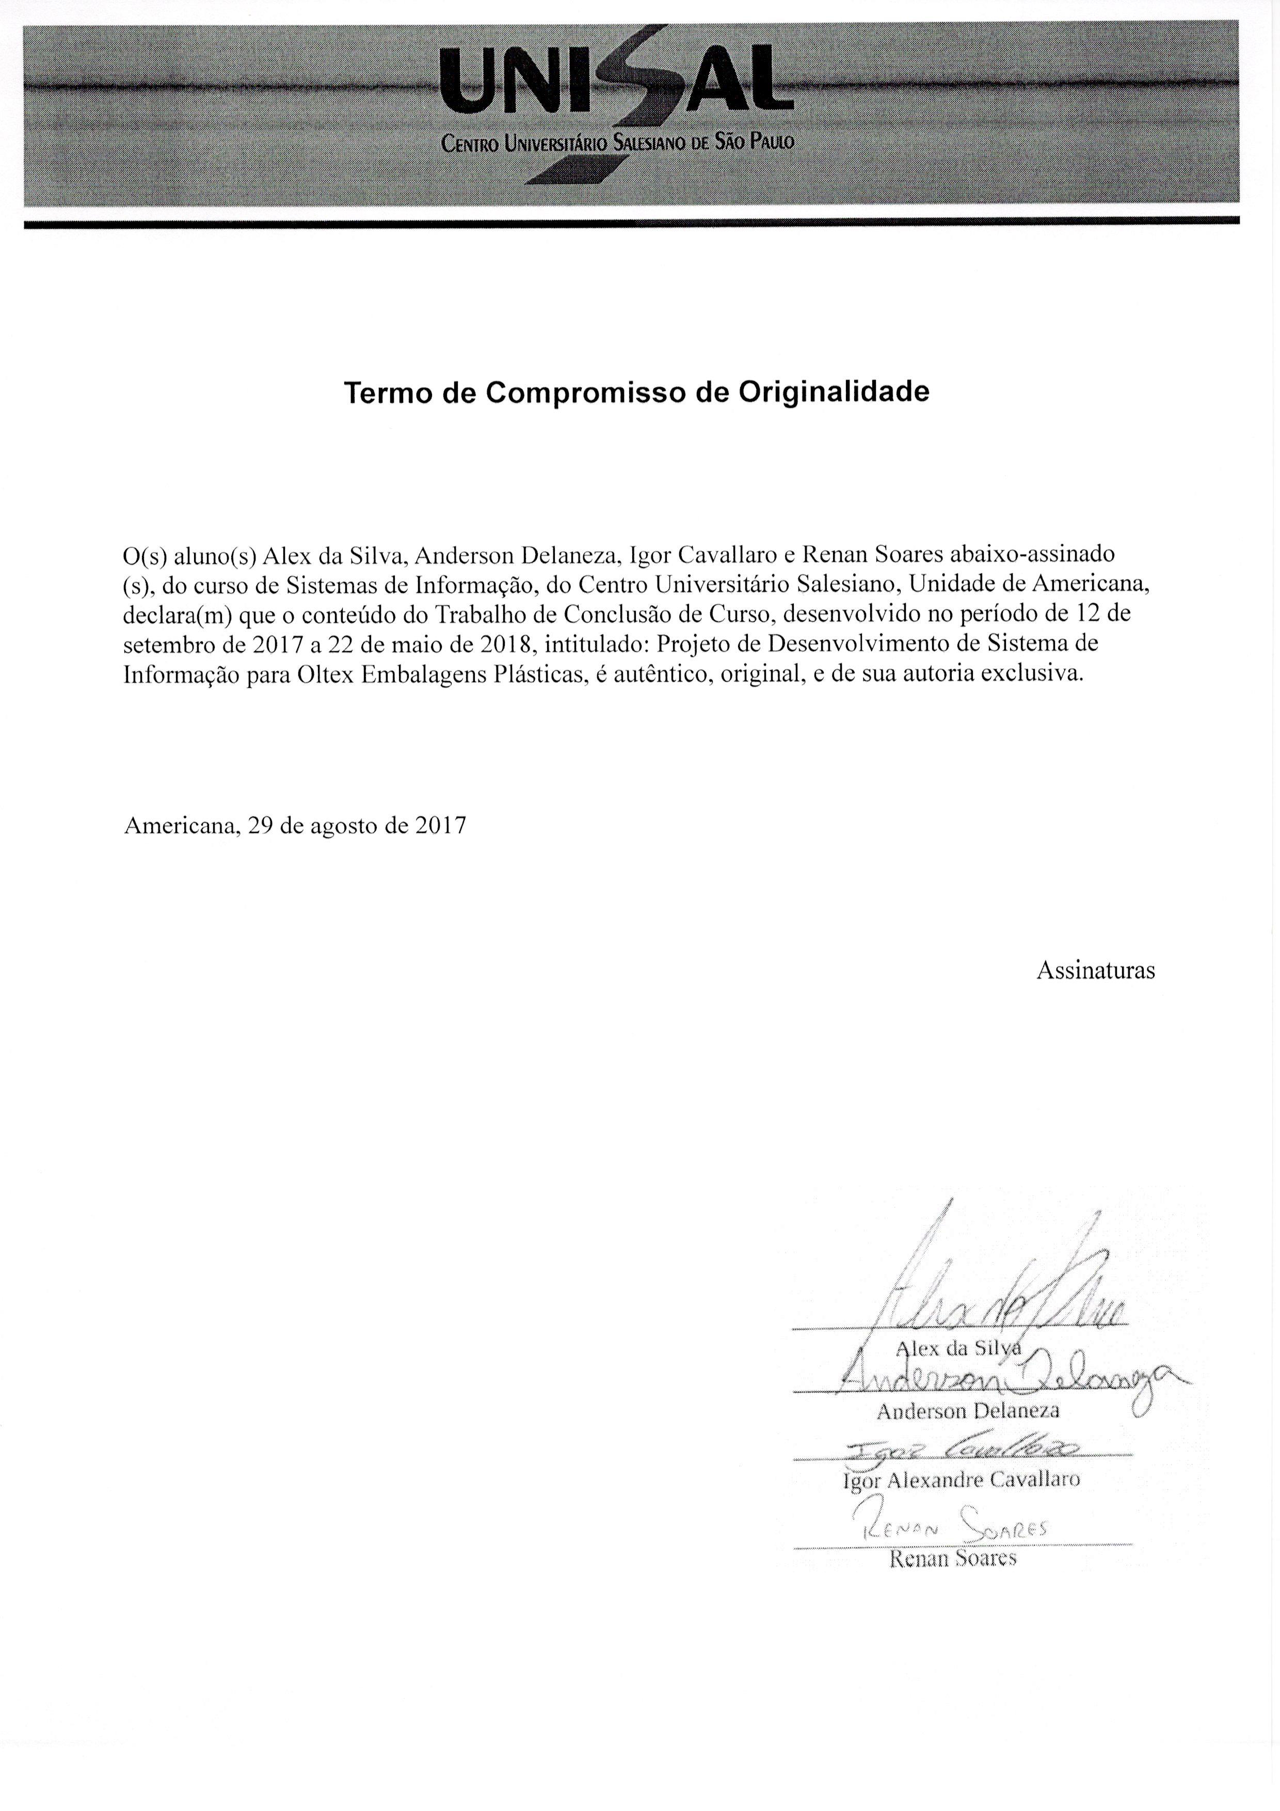

APÊNDICE C – CRONOGRAMA
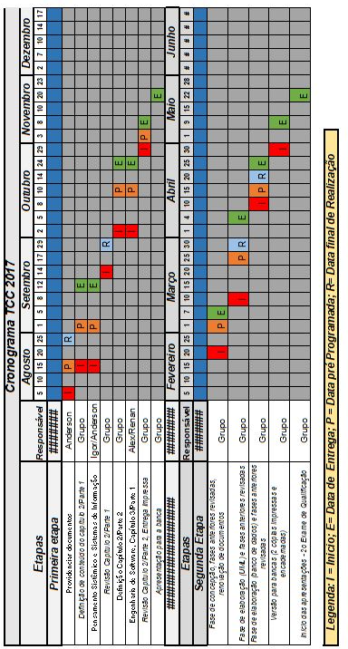

APÊNDICE D – CONTROLE DE VERSÃO

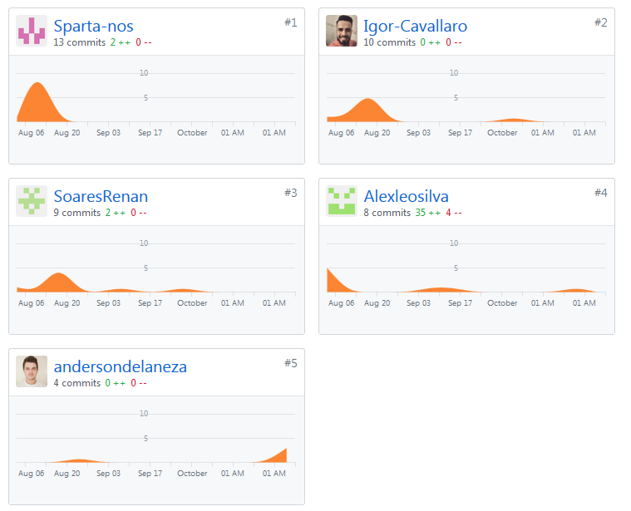

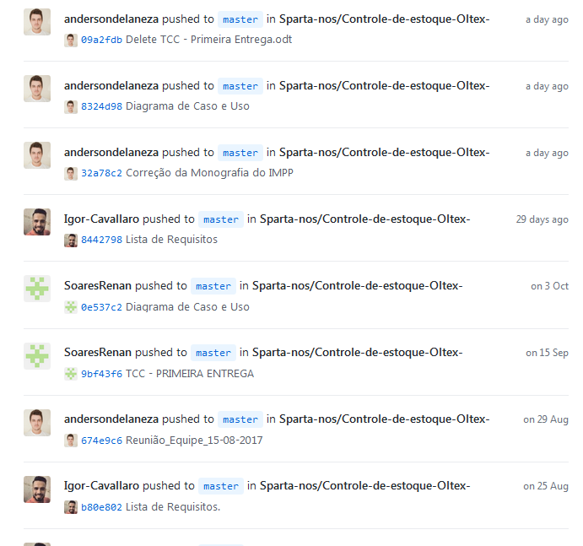

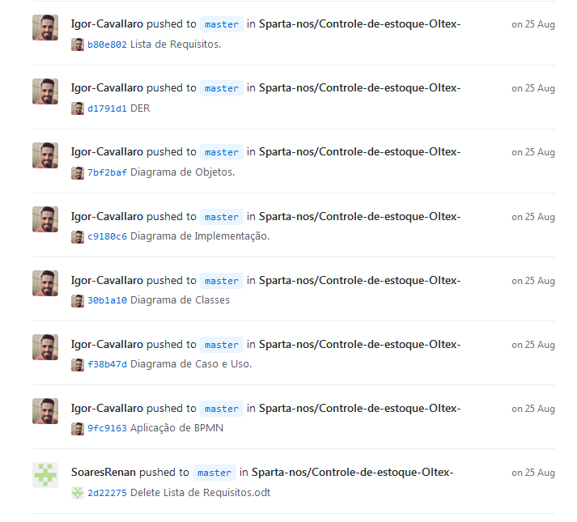

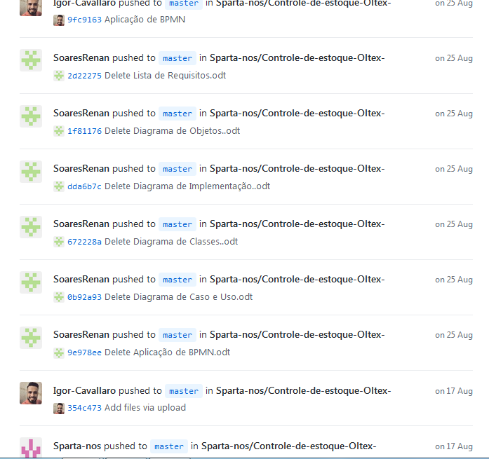

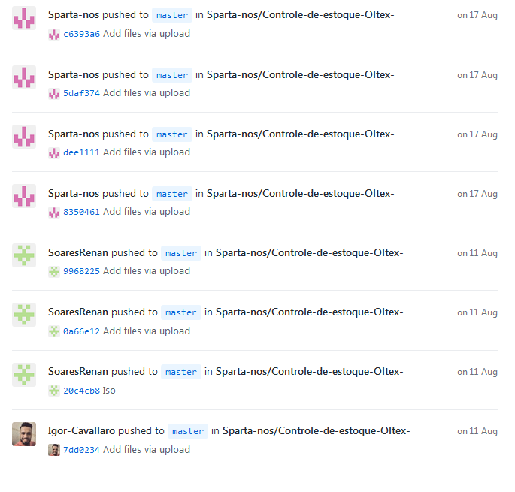

Apêndice e – termo de abertura de projeto
1. TÍTULO DO PROJETO
Desenvolvimento de Sistema de Informação para Oltex Embalagens Plásticas

2. SPONSOR
O sponsor ou patrocinador do projeto é a Empresa de embalagens Plásticas Oltex, que ao mesmo tempo é o cliente a ser beneficiado representada pelo Sr. Alex Adriano.

3. REPRESENTANTE DA EQUIPE JUNTO AO PATROCINADOR
Alex da Silva.

3. PAPÉIS DOS MEMBROS DA EQUIPE
Alex da Silva: Gerente do projeto, responsável por participar da criação dos diagramas e por gerir as entregas do trabalho;
Renan Soares: Programador principal e responsável pela elaboração parcial e execução do plano de testes;
Anderson: Responsável pela administração do Banco de Dados, e pela elaboração parcial dos diagramas;
Igor: Responsável pela elaboração da Análise de Requisitos e pelo plano de gestão ambiental.

4. RESTRIÇÕES
Não há restrições.

5. FATORES CRÍTICOS DE SUCESSO
Manutenção da equipe de projeto, suporte e apoio do cliente e comunicação interna;
Controle das entregas do trabalho e gestão das datas existentes;

6. AGENDA JUNTO AO PATROCINADOR
29/08/2017 – Entendimento dos processos da organização e levantamento de requisitos;
30/09/2017 – Modelagem dos processos da organização, criação da análise de SWOT, levantamento do ambiente organizacional e criação inicial de um escopo de trabalho;
01/11/2017 – Continuidade do escopo do projeto com o cliente, assinatura do termo de abertura, apresentação das telas iniciais do sistema;
28/02/2018 – Apresentação dos diagramas desenvolvidos; 02/06/2018 – Entrega dos cadastros do sistema;
15/09/2018 – Entrega das demais funcionalidades;
09/10/2017 – Treinamento com usuário;
11/10/2018 Á 25/10/2018 – Operação assistida.

7. EXCLUSÕES ESPECÍFICAS
Manutenção do software até 6 meses após a entrega do projeto.

8. ORÇAMENTO PREVISTO
O orçamento do projeto tem como base a aquisição de um novo equipamento, infraestrutura e o esforço de cada um dos integrantes do grupo;
Máquina para utilização do sistema no setor produtivo: R$1.500,00;
Internet mensal: 70,00 (Vivo, Net);
Horas: 360 horas = R$ 7.920,00 (R$ 22,00 p/h);
Componentes de medição (Raspberry, Leitor de código de Barras, entre outros.) = R$1.500,00.

9. RISCOS
Como o banco de dados será separado existe a possibilidade de perda de comunicação;
Desistência ou falência do patrocinador.

10. RESULTADOS ESPERADOS
Satisfação do cliente, crescimento da empresa, melhora nos processos internos.

11. INDICADORES
Tempo para preenchimento dos dados de produção;
Controle preciso da produção.

Glossário
Business Intelligence | É um método que visa ajudar as empresas a tomar as decisões inteligentes
Feedback | Procedimento através do qual parte do sinal de saída de  um sistema é transferida para a própria entrada, com o  objetivo de diminuir, amplificar ou controlar a saída do  sistema.
Hardware | Componentes físicos de um sistema abrangendo quaisquer periféricos como impressoras, modems e  mouses.
Internet | Rede de computadores dispersos por todo o planeta que trocam dados e mensagens
Knowledge Management | Gestão do Conhecimento
Marketing | É o conjunto de técnicas e métodos destinados ao desenvolvimento das vendas
Software | Qualquer programa ou conjunto de programas de  computador.
Stakeholders Request | Solicitações dos interessados

